Краткосрочный проект для детей
старшего дошкольного возраста
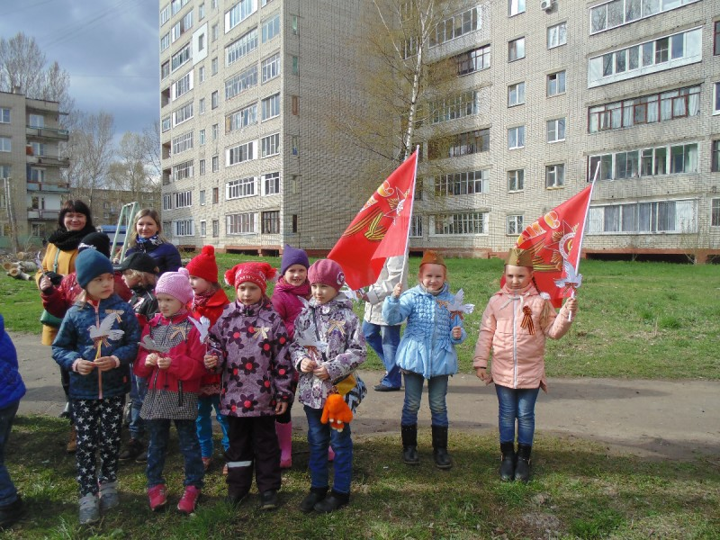
«Этот День Победы»

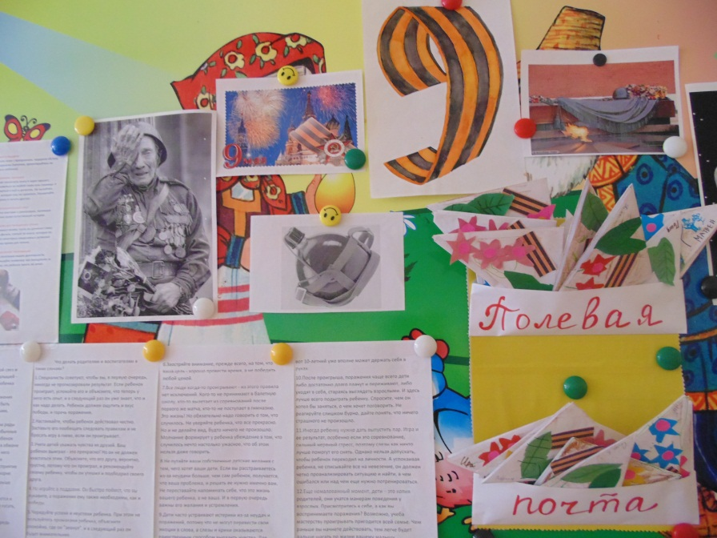

Подготовили:
воспиатель Давыдова О.В.,
Логвиненко Л.Т

Паспорт проекта
Название проекта:
«Это День Победы»
Вид проекта: познавательно – информационно - исследовательский, групповой, краткосрочный.
Тип проекта: социально-творческий.
Актуальность:
Патриотическое чувство не возникает само по себе. Это результат длительного, целенаправленного воспитательного воздействия на человека, начиная с самого детства. В связи с этим проблема нравственно–патриотического воспитания детей дошкольного возраста становится одной из актуальных. В результате систематической, целенаправленной воспитательной работы у детей могут быть сформированы элементы гражданственности и патриотизма. Нельзя быть патриотом, не чувствуя личной связи с Родиной, не зная, как любили, берегли и защищали ее наши предки, наши отцы и деды. Не следует также забывать, что война является одним из наиболее важных исторических опытов и практик в формировании, воспроизводстве, воспитании и восприятии настоящего мужчины. Образ воина остается одним из ключевых символов мужественности. Особенно важно это для мальчиков в период взросления. Для нормального развития мальчикам необходимо, чтобы смутный образ настоящего мужчины постепенно становился реальностью, находя свое воплощение в конкретных людях. Причем очень важно, чтобы герои были своими, легко узнаваемыми, близкими. Тогда мальчишкам легче соотнести их с собой, легче на них равняться. Именно поэтому мы сочли необходимым осветить для детей подвиг своего народа в годы Великой Отечественной Войны через призму истории своей семьи.
Обоснование проблемы: недостаточное внимание родителей к празднику - День Победы.
Цель проекта: Сформировать у детей чувства исторической сопричастности к своему роду, восстановление утраченных связей между поколениями, способствовать формированию убеждения о недопустимости повторения войны. Создание условий для обогащения детей знаниями о ВОВ, воспитание патриотизма, чувства гордости за свою страну.
Задачи проекта:
1. Расширять и систематизировать знания детей о ВОВ.
2. Развивать умение составлять рассказ о своей семье, обогащать словарный запас.
3. Способствовать формированию у детей интереса к истории своей семьи, своего народа.
4. Формировать нравственно-патриотические качества: храбрость, мужество, стремление защищать свою Родину.
5. Познакомить детей с боевыми наградами, которыми награждали воинов во время Великой Отечественной войны.
6.Воспитывать в детях уважительное отношение к старшему поколению.
7. Формировать мнение о недопустимости повторения войны.
Продолжительность проекта:
2 недели.
Сроки реализации проекта:
Апрель-май.
Основные формы реализации проекта:
Презентации, ООД, мини-выставки, совместная деятельность, патриотический праздник, консультации для родителей.
Этапы проведения проекта

Подготовительный этап: апрель 4-я неделя

1. Выявление первоначальных знаний детей о войне, о празднике победы.
2. Информация родителей о предстоящем проекте.
3. Подбор литературы, презентаций, фотографий, плакатов.
Основной этап: апрель 5-я неделя, май 1-я неделя

• консультация для родителей: «Расскажем детям о войне»
• сбор сведений о родственниках, принимавших участие в ВОВ, составление индивидуальных рассказов детей о них.
• слушание песен о войне: «Священная война» сл. В. Лебедева-Кумача, «День Победы» Д. Тухманова, М. Блантера «Катюша», В.Алкина «Прощание славянки».
• чтение художественных произведений: Л. Кассиль «Памятник солдату», П. Алексеев «Брестская крепость», Лавренев Б. «Большое сердце», Я. Тайц «Цикл рассказов о войне», С. Баруздин «Рассказы о войне», С. Михалков «День Победы».

• чтение стихотворений А.Барто «В дни войны», «Сыны полков» В.Суслов.

• беседы с детьми о войне.

Предполагаемый результат проекта:
1. Расширены и систематизированы знания о Великой Отечественной Войне.
2. Закреплен навык составления рассказа об истории своей семьи в годы ВОВ.
3. Усвоен алгоритм создания проекта: постановка цели, поиск различных средств достижения цели, анализ полученных результатов.
4. Закреплены навыки продуктивной деятельности при изготовлении открыток, стенгазеты, составлении и оформлении «Книги памяти».
5. Сформировано уважительное отношение к участникам войны, труженикам тыла; бережное отношение к семейным фотографиям и реликвиям (медали, грамоты и др.)
Продукт проектной деятельности:
«Книга Памяти» с рассказами детей о прадедушках и прабабушках в годы Великой Отечественной Войны, выставка рисунков «Мир глазами детей». Оформление группы и раздевальной комнаты, аппликация георгиевской ленточки, папка-передвижка для родителей «День Победы», оформление фотовыставки «Спасибо за победу» (дети совместно с родителями), гвоздики из бумаги, открытка для ветерана, конструктивная деятельность письмо с фронта, коллективная поделка «Вечная память».
Условия, необходимые для реализации проекта:
1.Предметно-развивающая среда (мини-музей в группе, библиотека).
2.Дополнительная литература, пособия, игрушки.
3.Взаимодействие детей, воспитателей, семьи.
4.Событийная деятельность.
5.Игровая деятельность.
6.Участие в творческой и трудовой деятельности.
7.Предметы военных лет.

Технологии, формы и методы:
1.Организованная образовательная деятельность
2.Совместная трудовая и творческая деятельность.
3.Пример взрослого.
4.Мотивация, побуждения.
5.Участие в выставке рисунков «Мир глазами детей».
6.Беседы с родителями.

Предварительная работа:
1.Рассматривание иллюстраций о войне, дне Победы.
2.Чтение художественных произведений о Великой Отечественной войне, слушание военных песен, вальсов, заучивание стихов и песен.
3.Подготовка литературно-музыкального досуга «9 Мая».
Этапы реализации проекта :
1 этап – подготовительный
- составление плана деятельности
- сотрудничество с родителями
- подбор литературных произведений о войне
- подбор музыкальных произведений на военную тему
- подготовка цикла бесед о ВОВ
2 этап – основной, организационно-практический (см . приложения)
1. Проведение ООД, бесед о ВОВ, победе в войне.
2. Привлечение родителей к участию в проекте.
3. Организация сюжетно - ролевых, дидактических и подвижных игр.

Планирование мероприятий взаимодействий на 2 недели.
1 неделя
Взаимодействие
С детьми | С родителями
Понедельник
- Беседа «День победы - как он был от нас далек»;
- Подвижная игра «Пробеги тихо»;
- Пальчиковая гимнастика «Солдаты»;
- Дидактическая игра «Военная техника»;
- Чтение художественной литературы: С. Баруздин «Рассказы о войне».

Вторник
- Беседа «Военные профессии»;  - Хороводная игра «В армии служат разные войска»;  - Загадки про военные профессии и технику;  - Дидактическая игра «Что нужно артиллеристу»;  - Подвижная игра «Самолеты»;  - Чтение художественной литературы: Лавренев Б. «Большое сердце». |  | Папка – передвижка  «День Победы»
Среда
- Беседа «Дети войны»;
- Физкультминутка «Защищаем Родину»;
- Просмотр фрагмента фильма «На войне маленьких не бывает».
- Чтение стихотворений о войне;
Четверг
- Беседа «Города герои»;
- Дидактическая игра «Азбука войны»;
- Подвижная игра «Защитим наш города»;
- Физкультминутка «На защиту Родины»;
- Сюжетно-ролевая игра «Славные сыны Отечества»;
- Чтение художественной литературы: С. П. Алексеев «Брестская крепость.
Пятница
- Беседа «Символ памяти. Вечный огонь»;
- Подвижная игра «Снайпер»;
- Прослушивание песни «Вечный огонь» ;
- Конструктивная деятельность «Вечная память»;
- Чтение художественной литературы: Я. Тайц «Цикл рассказов о войне».
2 неделя
Взаимодействие
С детьми | С родителями
Понедельник
- Беседа «История Георгиевской ленточки»;  - Пальчиковая игра «Мы шагаем на парад»;  - Художественное творчество. Аппликация. «Символ памяти»;  - Заучивание стихотворения «Георгиевская ленточка». |  | Консультация  «Расскажем детям о войне»
Вторник
1. Подвижная игра «Санитары»;
2. Речевая игра «Войска Армии».
3. Конструктивная деятельность. «Цветы для ветеранов»;
4. Чтение художественной литературы: Л. Кассиль «Памятник солдату».
Среда
- Беседа «Юные герои войны»;  - Подвижная игра «Юные разведчики»;  - Пальчиковая гимнастика «Аты-баты»;  - Конструктивная деятельность. «Письма военных лет»;  - Чтение стихотворений А.Барто «В дни войны», «Сыны полков» В.Суслов. Зачитывание писем с фронта.  - Просмотр фрагмента фильма «Подвиг Валентина Котика» |  | Оформление фотовыставки «Спасибо, за победу!» (фотографии дедушек и бабушек).
Четверг
- Беседа «День победы»;
- Чтение и разучивание стихотворений на тему «День победы»;
- Игра-викторина «День победы»;
- Прослушивание песни «День победы»;
Пятница
- Художественное творчество «разноцветные огни праздника»;  - Праздничный концерт;  - Просмотр видео «Парад победы» |  | Концерт  «День победы»

ПРИЛОЖЕНИЯ : (1 НЕДЕЛЯ)
ПОНЕДЕЛЬНИК
Беседа «День победы - как он был от нас далек».
Задачи: Формировать представления детей о Великой Отечественной войне 1941-1945 г. Воспитывать в детях чувство гордости за свой народ, победивший в тяжелой войне с врагами. Воспитывать уважение к ветеранам Великой Отечественной войны и труженикам тыла, пережившим все ужасы и тяготы военного времени.
Ход беседы: Приближается светлый, радостный долгожданный праздник День Победы! Мы с благодарностью вспоминаем наших воинов, защитников. Вечная им слава! В этот день все люди поздравляют друг друга, а особенно ветеранов. Великая Отечественная война началась 22 июня 1941 года. Враг напал на нашу страну внезапно. Фашисты надеялись на легкую и быструю победу. На защиту свободной любимой Родины встал весь народ и взрослые и дети. В те дни появилась такая песня-призыв:
«Вставай, страна огромная,
Вставай на смертный бой,
С фашистской силой темною,
С проклятою ордой».
Говорят, горе имеет свой запах. Война пахнет огнем и пеплом. Война-это горький пот, это письма, которые ждут и боятся получать. Война-это погибшие молодые жизни, это несбывшиеся надежды. Нет в России семьи, которую война обошла стороной. Война длилась долгие четыре года. Наша доблестная армия не только прогнала немцев с нашей земли, но и освободила народы других стран, захваченных врагом. Наши солдаты дошли до Берлина - столицы Германии. И там, на самом главном здании, которое называлось Рейхстагом, был водружен наш красный флаг Победы. Красный цвет знамени обозначает огонь и отвагу.
9 мая 1945года закончилась война, и тот день стал самым светлым и любимым праздником Днем Победы! Великая Отечественная война была самой тяжелой из всех войн. В этой страшной войне погибло много людей. По всей стране стоят памятники известным и неизвестным героям. К этим памятникам люди приходят не только по праздникам, но и в любой день там можно увидеть цветы. Есть такой обычай чтить память погибших героев минутой молчания. Этот День Великой Победы празднуют не только ветераны Великой Отечественной войны, но и их дети, внуки, правнуки. День победы - как он был от нас далек... Прошло уже несколько десятков лет с той страшной войны, но Никто не забыт и ничто не забыто! Мы будем вечно чтить павших в те годы, защищая родину, детей, потомков.
Подвижная игра «Пробеги тихо»
Цель: Развивать умение бесшумно передвигаться.
Ход игры: Дети делятся на группы из 4-5 человек, распределяются на три группы и выстраиваются за чертой. Выбирают водящего, он садится посередине площадки и закрывает глаза. По сигналу одна подгруппа бесшумно бежит мимо водящего на другой конец площадки. Если водящий услышит, он говорит «Стой!» и бегущие останавливаются. Не открывая глаз, водящий говорит, какая группа бежала. Если он правильно указал группу, дети отходят в сторону. Если ошибся, они возвращаются на свои места. Так поочередно пробегают все группы. Выигрывает та группа, которая пробежала тихо и которую водящий не смог обнаружить.
Пальчиковая гимнастика «Солдаты»
Мы солдаты, мы солдаты,
Бодрым шагом мы идём.
(Пальцы маршируют по столу.)
В нашу армию, ребята,
Просто так не попадёшь.
(Пальцы сжаты в кулак, указательный палец поднят вверх и покачивается вправо-влево.)
Нужно быть умелыми,
Сильными и смелыми.
(Ладонь вверх, пальцы растопырены, сжимаются и разжимаются.)

Дидактическая игра «Соберём картинку. Военная техника»

Задачи: Формировать представления детей о военной технике; развивать мелкую моторику рук; воспитывать гордость за ветеранов, защищавших нашу Родину.
Ход игры: Детям предлагаются разрезные картинки танка, военного самолёта, военного вертолёта, военного катера, подводной лодки, военной машины. Предложить собрать из частей целое изображение. Дети собирают из частей целое изображение в паре.

ВТОРНИК
Беседа «Военные профессии» (с презентацией)
Задачи: Формировать представления детей о военных профессиях, формировать представления о гражданском долге, мужестве, героизме, воспитывать интерес и уважение к людям военных специальностей, к их тяжелой работе.
Ход беседы: «Кто нужнее на войне? Ракетчик или танкист? Танкист или лётчик? Лётчик или моряк? Моряк или воздушный десантник? На эти вопросы ответить невозможно. Раскройте ладошку. Какой палец нужнее? Все нужны. Одним пальцем не ударишь – нужно все пальцы сжать в кулак. И на войне враг получит крепкий удар, когда вместе ударят по врагу ракетчики, танкисты, лётчики, моряки, пехотинцы и воздушные десантники». Во время Великой Отечественной войны люди работали день и ночь, и у каждого была своя профессия. К военным профессиям относят профессии летчиков, моряков, врачей, медсестер, связистов. Ребята, назовите профессию человека, который лечит людей? (ответ), во время войны такая профессия была очень важна. Бои шли на земле, в небе, на море. Санитарки выносили солдат с поля боя, перевязывали. Также солдатам оказывали помощь врачи и медицинские сестры. Для помощи раненым создали специальные санитарные поезда, где оказывалась медицинская помощь раненым. Отличительным знаком от других поездов был красный крест на вагонах поезда. Военные врачи оперировали раненых иногда даже при свечах. Люди всех профессий сплоченно вложили свои силы для общей победы. Врачи сутками без отдыха спасали умирающих, военные, рискуя жизнью, прорывали блокаду, оружейники, токари, сталевары каждый день и час совершали трудовые подвиги. Военные - это люди, которые защищают свой народ, свою Родину от врагов. Во время войны военнослужащие рисковали жизнью и здоровьем, защищали нашу Родину. Наши солдаты и офицеры каждый день приближали победу своим самоотверженным героизмом. Разведчики – добывали сведения о противнике, связисты ее передавали, танкисты наступали танками, летчики сражались в небе, моряки на море, а пехотинцы отвоевывали каждую горсточку земли. На свете есть много разных профессий, но есть одна особенная - Родину защищать. Защищать Родину - это священный долг.

Хороводная игра
«В Армии служат разные войска».
Дети стоят в кругу и выполняют соответствующие им движения:
В Армии служат моряки
(руки друг другу на плечи, качаются из стороны в сторону как волны);
В Армии служат солдаты
(маршируют на месте);
В Армии служат кавалеристы, конные войска
(скачут как лошадки);
В Армии служат лётчики
(заводим мотор);
В Армии служат танкисты
(садятся на корточки вытягивают руки с сомкнутыми ладонями вперёд – танк).

Загадки про военные профессии и технику.

Из ограды ствол торчит,
Беспощадно он строчит.
Кто догадлив, тот поймет
То, что это …
(Пулемет)
Машина эта непростая,
Машина эта — боевая!
Как трактор, только с «хоботком» — Всем «отпор» даёт кругом.
(Танк)
Самолёт стоит на взлёте,
Я готов уж быть в полёте.
Жду заветный тот приказ,
Защищать, чтоб с неба вас!
(Военный летчик)
Самолет парит, как птица,
Там — воздушная граница.
На посту и днем, и ночью
Наш солдат — военный …
(Летчик)
Снова в бой машина мчится,
Режут землю гусеницы,
Та машина в поле чистом
Управляется …
(Танкистом)
Все он в один миг решает,
Великий подвиг он совершает,
Он за честь стоит горой.
Кто он? Правильно.
(Герой)
Он готов в огонь и бой,
Защищая нас с тобой.
Он в дозор идёт и в град,
Не покинет пост.
(Солдат)
И на фронте, и в тылу
День и ночь ведут борьбу:
Жизни раненым спасают,
В строй вернуться помогают.
(Военные врачи, медсестры)

Дидактическая игра «Что нужно артиллеристу»

Задачи: Формировать представления детей о военной профессии артиллерист; развивать зрительное внимание; воспитывать гордость за нашу Армию.
Ход игры: Дети выбирают фотографии или картинки с изображением военной техники, атрибутики (танк, военный самолёт, флаг, пистолет, лошадь, фляжка, бинокль, пушка и т.д.). Выбранные картинки должны соответствовать военной профессии артиллерист. Ребёнок аргументирует свой выбор (для чего нужен этот предмет артиллеристу).

Подвижная игра «Самолеты»
Цель: развивать легкость движений, умение действовать после сигнала.
Ход игры: Перед игрой необходимо показать все игровые движения. Дети становятся на одной стороне площадки. Воспитатель говорит «К полету готовы. Завести моторы!». Дети делают вращательные движения руками перед грудью. После сигнала «Полетели!» разводят руки в стороны и разбегаются по залу. По сигналу «На посадку!» играющие направляются на свою сторону площадки.
СРЕДА
Беседа «Дети войны».
Задачи: Формировать представления детей о Великой Отечественной войне. Воспитывать в детях чувство гордости за свой народ, победивший в тяжелой войне с врагами. Познакомить с жизнью детей во время Великой Отечественной войны. Формировать патриотические чувства, интерес к прошлому России; уважение к сверстникам военных лет.
Ход беседы: Приближается всенародный праздник 9 мая – День Победы. Все люди нашей страны отмечают его. Что вы знаете об этом празднике? (ответы детей). В этот день закончилась Великая Отечественная война и все люди нашей страны вспоминают солдат, сражавшихся на войне, погибших и живых, которые защищали нашу Родину. Как вы думаете, почему война называется Великой Отечественной? (перебор мнений). Отечественной она называется потому, что это была справедливая война, направленная на защиту своего Отечества. Когда началась война, все люди страны встали на защиту Родины. Трудные, голодные и холодные военные годы называют военным лихими, злыми годами. Тяжело достались они всему нашему народу, но особенно тяжко пришлось маленьким детям.
Многие дети остались сиротами, их отцы погибли на войне, другие потеряли родителей во время бомбежек, третьи лишились не только родных, но и отчего дома, четвертые оказались на оккупированной врагами территории, пятые — в плену у немцев. Взрослые мужчины уходили на фронт воевать. Их провожала вся семья. Женщины старики и дети оставались дома, в тылу. Но они тоже помогали фронту. Как вы думаете, что могли делать женщины и старики, чтобы помочь фронту? (перебор мнений). Они выращивали хлеб и скот, чтобы кормить армию, работали на заводах, изготовляли снаряды и оружие для солдат, военную технику, шили и вязали одежду для солдат. Вы помните, как называлась одежда солдат в годы войны? (гимнастерка, сапоги, ватник, шапка-ушанка, брюки, портянки, шинель). Как вы думаете, чем в это время были заняты школьники? Школьники помогали взрослым. Во многих городах были организованы госпитали-больница, где лечили раненых солдат. Чем могли дети помогать в госпиталях? (перебор мнений). В госпиталях дети помогали медсестрам ухаживать за ранеными солдатами, помогали кормить, приносили пить, убирали помещение, писали письма. А еще выступали перед ними с концертами, читали стихи, исполняли песни, танцевали. А еще ребята готовили подарки для бойцов, отправляли посылки на фронт: мыло, бумагу, карандаши для писем, а в холодное время года вязали перчатки, варежки, носки, шарфы, свитера. Этой всей работой занимались девочки. Много дел было и у детей военной поры- они присматривали за младшими, помогали старшим на полях и огородах – выращивали для фронта урожай. Заработанные деньги многие дети передавали в фонд обороны. Еще дети собирали теплые вещи для фронтовиков, работали на военных заводах, дежурили на крышах домов при воздушных налетах, чтобы сбрасывать с них зажигательные бомбы. Время было тяжелым, но даже маленькие дети не сдавались, многие уходили тайком на фронт или в партизанские отряды и воевали с фашистами наравне, становясь сыновьями и дочерями полков. Страдали тяжко дети от войны. Многие ребята воевали бесстрашно, смело и за свою отвагу были награждены орденами и медалями. Ребята, каждый человек, не зависимо от возраста, может быть и мужественным, и смелым, отважным, а самое главное – горячо любить свою Родину. Вам я желаю вырасти именно такими, и тогда нашу Родину никто и никогда не победит.
Физкультминутка «Защищаем Родину»
Мы в бинокли посмотрели,
(руки к лицу, имитация бинокля)
Вертолёты завел
(руки в стороны, гул)
В море вышли корабли,
(руки вверх, мах вперед левой, а потом правой рукой)
Танки движутся вдали.
(ходьба на месте, попеременно то левой, то правой ногой)
Впереди бежит пехота
(бег по кругу)
Не допустим мы врага
(хлопки руками)
Наша Армия сильна!
ЧЕТВЕРГ
Беседа «Города герои»
Задачи: Формировать представления детей о городах – героях, об истории нашей Родины, о памятниках, установленных в честь воинов, воспитывать гордость за свой народ; развивать чувство патриотизма; с героями Великой Отечественной Войны,
Ход беседы:
Войны Герои-города,
Врагу не дали вы пройти,
Они напомнят нам всегда
Побед нелегкие пути.
Высокое звание «Город-герой» с гордостью носит столица нашей Родины – Москва. Битва под Москвой была самой тяжелой в Великой Отечественной войне. Ребята, как вы думаете, почему немецкие захватчики хотели захватить Москву? (ответы детей).Захватить столицу страны для фашистов означало победить, но они не дошли до Москвы 30 км. Кто стал на защиту своего города? (ответы).Все жители города москвичи от мала до велика, встали на защиту родного города. Стойко сражались защитники Москвы. Имена многих героев, оборонявших город, помнит вся страна. Тяжелейшие испытания выпали на долю северной столицы России, города Санкт-Петербурга, тогда носившего имя Ленинград. Враги окружили Ленинград, стремясь захватить его и полностью уничтожить. Чтобы захватить Ленинград фашисты взяли его в кольцо, началась блокада. Что такое блокада? (ответы детей).Это, когда город полностью отрезан от других городов, закончилось продовольствие, не было тепла, электричества, воды. Как повели себя жители Ленинграда? (предположения детей).Они готовы были умереть, но не сдаваться фашистам. Блокада Ленинграда длилась не один год, но несмотря на все трудности, люди находили в себе силы работать. Заводы г. Челябинска выпускали для фронта танки, снаряды, орудия. Челябинск называли Танкоградом. Города-герои – которые пережили нападения фашистов, выдержали бомбёжки, лишения, тяжёлые бои, называются героями, как люди, потому что эти города и люди, живущие в них, совершили настоящий подвиг.
Герой — Москва, и Ленинград,
Одесса, Киев, Сталинград,
Белгород, Курск, Орел, и Брест,
И Мурманск, Тула, и Смоленск,
Минск, Севастополь,
Новороссийск и Керчь, -
Прошу вас Родину беречь!
(Казаков Михаил Петрович)

Дидактическая игра «Азбука войны».
Задачи: Формировать представления о войне, военной технике, городах-героях. Стимулировать познавательную активность при знакомстве с новыми незнакомыми понятиями. Формировать активную гражданскую позицию, повышать уровень духовно - нравственных ценностей. Обогащать словарь детей по теме.
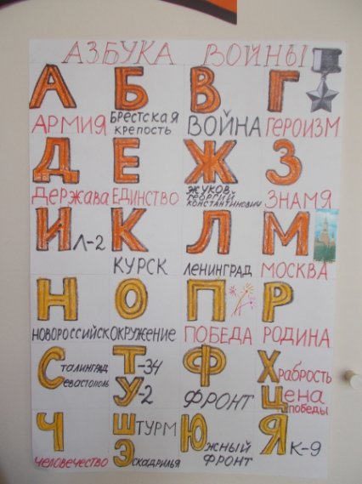
Ход игры: На ватмане дети пишут русский алфавит, затем подбирают, и называю слова разных частей речи по теме «Война» на заданную букву. В процессе игры воспитатель предлагает свои примеры слов и объясняет их толкование. Задание можно усложнить, предложить детям составить предложения с заданным словом.

Подвижная игра «Защитим наш город»

Цель: развивать внимание и сообразительность.
Ход игры: На полу лежат обручи – танки, по количеству на один меньше, чем детей. Под музыку дети бегают вокруг обручей. Как закончилась музыка, каждый участник торопится занять место в «танке» (становится в обруч). Тот, кому не хватило «танка» (обруча, выходит из игры). После чего убирают один обруч. Игра продолжается до тех пор, пока не останется два игрока и один обруч.

Физкультминутка «На защиту Родины»
Наши воины идут- раз-два, раз-два,
(Ходьба на месте.)
В барабаны громко бьют: тра-та-та, тра-та-та
(Имитируют игру на барабане.)
В море наши корабли: нынче здесь – завтра там!
(Руки в стороны, покачиваются с ноги на ногу.)
Долго плавали вдали по морям, по волнам!
(Круговые движения руками.)
Пограничник на посту: кто идёт? кто идёт?
(«Держат автомат», поворачиваясь вправо-влево.)
Едут танки по мосту: трр-вперёд, трр-вперёд!
(«Моторчик», руки перед собой круговые движения руками).
Над землёю самолёт: у-у, у-у!
(Руки в стороны.)
Разрешён ракетам взлёт: у-у-у-ух, у-у-у-ух!
(Приседают, ладошки сложены перед грудью, встают-поднимают руки вверх.)
Наши пушки точно бьют: бух, бах!
(«Бокс», выбрасывают вперёд то правую, то левую руки.)
Нашей армии – салют!
(Поднимают руки в стороны- вверх.)
Ура! Ура!

Сюжетно-ролевая игра
«Славные сыны Отечества»
Цель: Продолжать формировать представления о военных профессиях, воспитывать смелость, ловкость, расширить словарный запас детей, совершенствовать навыки речевого общения.
Задачи:
1.Развитие умения расширять сюжет игры на основе полученных знаний на занятиях и в повседневной жизни.
2.Закрепление умения брать на себя роль в соответствии с сюжетом игры;
3.Совершенствование умения самостоятельно создавать для задуманного сюжета игровую обстановку; подбирать предметы и игрушки в соответствии с ролью;
Оборудование для игры: погоны, знаки различия, санитарные сумки, бинт, вата, телефон, бинокли, котелки, кружки и т.д.
Игровые роли: разведчики, пехотинцы, медсестры.
Ход игры.
Воспитатель достает письмо сложенный треугольником и зачитывает его
Дорогие ребята! Пишет вам Незнайка. Ко мне в руки попало письмо, но я его не могу прочитать, помогите, пожалуйста, расшифруйте, и вы найдете тайник. В конверте вложен план-схема группы, стрелкой указан выход в раздевальную комнату, за тем стрелка ведёт в коридор и в музыкальный зал. Дети вместе с воспитателем рассматривают план-схему, идут по указанным стрелкам и приходят к музыкальному залу. На дверях висит записка.
Воспитатель: Ребята, тут записка (зачитывает)
Текст записки: Для того чтоб найти тайник, надо выполнить задания, да непростые, а солдатские.
Воспитатель: Ребята, какие рода войск вы знаете? (разведчики, пехотинцы, пограничники, танкисты, артиллеристы, моряки, летчики).Какие по характеру должны быть солдаты (смелые, внимательные, сильные, выносливые).
Чтобы защищать нашу Родину все мужчины должны служить в армии и быть достойными защитниками своего Отечества. Давайте мы с вами поиграем в солдат, будем учиться быть достойными защитниками нашей родины. Сегодня вы будете «Пехотинцами» и «Разведчиками», а девочки будут медсестрами. (Дети делятся на две команды: «Пехотинцы» и «Разведчики», и назначаются два командира).
Командиры читают стихи (выученные заранее):
«Разведчики»
Есть у нас танкисты, есть и моряки, Есть артиллеристы, меткие стрелки.
Есть у нас ракеты, есть и корабли,
Есть у нас разведчики - чудо всей Земли.
Наша Родина сильна,
Охраняет мир она.
«Пехотинцы»
Боевое наше знамя
Мы несем со славою.
Потому, что за спиной
Стоит наша армия
Труд и сон людей хранит;
Наша мирная страна
Что богата и сильна
Воспитатель: Ребята, чтобы добраться да тайника, нам надо пройти по тоннелю.1.«Пролезь в тоннель» (через дуги). Перед нами поле, надо проверить не опасно ли оно для движения. 2.Меткий стрелок» (метание мешочков с песком в цель)
Воспитатель: У нас появились раненые. Срочно требуется перенести
раненых в медчасть. (Дети преодолевают следующее задание).
3. «Перенеси раненого на носилках» (раненый-кукла)
4.«Помоги раненому» Задание для «медсестёр»
(одеть эластичный бинт на руку).
5.«Перейди мост» (дети идут по скамье друг за другом). Дети проходят и находят тайник. (В конце скамейки коробка (это тайник) в нем конструктор)
Воспитатель: Ребята мы нашли тайник. Давайте посмотрим, что в нем.
(В тайнике находят пазлы).
6. Задание для командиров «Собери военный корабль».
Воспитатель: Молодцы ребята вы отлично справились с заданиями. Вот вам медали за смелость и отвагу. Для вручения наград команды строятся в шеренгу и под музыку воспитатель вручает медали.

ПЯТНИЦА
Беседа « Символ памяти. Вечный огонь»
Задачи: Продолжать формировать представления о Великой Отечественной войне. Развитие познавательного интереса, формирование представления, почему огонь на Могиле Неизвестного Солдата называют «вечным». Воспитывать у детей патриотические чувства, светлую память о погибших солдатах.
Ход беседы: Ребята, как вы думаете, на что похож огонёк пламени? Есть огонь, который вызывает у людей особые чувства и воспоминания. Это огонь на Могиле Неизвестного Солдата (компьютерная презентация «Мемориальный комплекс, посвящённый защитникам Отечества»). Кто из вас был у такого огня? С кем? По какому случаю? Почему мемориал называется «Могилой Неизвестного Солдата»? (дети высказывают свои предположения). Много таких могил на нашей земле. В этих могилах похоронены солдаты, павшие на поле боя, во время Великой Отечественной войны. Это была страшная война с фашистами, которые хотели захватить нашу страну, они бомбили города, жгли деревни и убивали людей. Много солдат погибло в боях за нашу Родину. Всё дальше в прошлое уходят годы войны, но люди всегда будут помнить о них, поэтому на памятниках защитникам Родины написано: «Никто не забыт и ничто не забыто». Ребята, как вы считаете, почему на Могиле Неизвестного Солдата горит огонь? (выслушиваются версии детей). Символ того, что потомки помнят подвиг людей, спасших Россию от немецкого рабства, чтят эту память и безмерно благодарны им, — горящий у каждого памятника огонь. Его горячее пламя похоже на сердца тех людей, которые боролись с фашистами. Его называют «вечным», потому что он не гаснет ни днем, ни ночью, ни в проливной дождь, ни в самую сильную метель. Огонь на солдатской могиле не даёт живущим людям забыть погибших во имя жизни на Земле:
Над могилой в тихом парке
Расцвели тюльпаны ярко,
Вечно тут огонь горит,
Тут солдат советский спит.
Мы склонились низко-низко
У подножья обелиска,
Наш венок расцвёл на нём
Жарким пламенным огнём.
Мир солдаты защищали,
Жизнь они за нас отдали.
Сохраним в сердцах своих
Память светлую о них.

Подвижная игра «Снайпер»
Цель: формировать умение бросать мешочки с песком в вертикальную
цель сверху из-за головы, стараясь попасть в неё. Развивать глазомер, моторику рук.
Ход игры: Дети делятся на 4-5 звеньев. У одной из сторон комнаты проводится черта, а на расстоянии 3 метров от неё ставится 4-5 одинаковых мишеней. Дети по одному из каждого звена выходят на линию и бросают мешочек, стараясь попасть в цель. В конце подсчитывается количество очков в каждом звене.

Конструктивная деятельность «Вечная память»

Цель: формирование представления о памятнике войнам «Вечный Огонь». Воспитывать у детей патриотические чувства, светлую память о погибших солдатах.
Задачи:
Образовательные:
1.Обогащать и активировать словарный запас детей существительными (воин, память, герои, подвиг, слава, защитник, героизм, ветеран); прилагательными (храбрый, отважный, героический, вечный, смелый, храбрый, свободный, мирный); глаголами (помнить, чтить, защищать, победить).
2.Продолжать формировать представления об истории своей страны.
3.Совершенствовать диалогическую речь.
Развивающие:
1.Развивать коммуникативные навыки, через диалог (умение выслушать друг друга, не перебивать).
2.Развивать творческое воображение через составление композицию из разноцветных деталей.
3.Развивать мелкую моторику рук через работу с ножницами.
Воспитательные:
1.Воспитывать чувства уважения к ветеранам и героям войны.
2.Вызывать желание быть похожими на защитников Родины.
3.Воспитывать бережное отношение к памятникам истории.
Интеграция образовательных областей:
1.Речевое направление реализуется в течении всего занятия.
2.Познавательное развитие реализуется в ходе решения проблемной ситуации.
3.Художественно-эстетическое реализуется за счет использования музыкального сопровождения.
4.Социально-коммуникативное-в течение всего занятия.
5.Физическое развитие реализуется в течение всего занятия за счет постоянной смены видов деятельности.
Предварительная работа: рассматривание (фотографий) памятников погибшим героям, слушание песен военно-патриотической тематики, заучивание пословиц, песен, стихов о войне, о победе.
Материалы и оборудование НОД : Цветной картон, клей, ножницы.
Представления детей: Вечный огонь – это памятник всем воинам, защищавшим нашу страну в эти годы. Он будет гореть вечно в память о них, как знак большой благодарности этим воинам. Он горит, чтобы мы могли прийти, вспомнить героев, принести и возложить им цветы, венки. Люди хранят память о тех, кто не вернулся с войны.

Ход занятия
Педагог собирает детей вокруг себя и говорит, что она каждый день с нетерпением ждёт встречи с ними, очень их любит и уверена, что дети в группе тоже любят друг друга и когда они вместе, им весело, хорошо и тепло.
Коммуникативная игра: «Солнышко»
Солнышко, солнышко, в небе свети!
(Дети тянутся руками верх, встают на ноги)
Яркие лучики нам протяни.
(Вытягивают руки вперед ладошками вверх)
Ручки мы вложим в ладоши твои.
(Разбиваются на пары, протягивают друг другу руки)
Нас покружи, оторвав от земли.
(Кружатся парами)
Вместе с тобой мы пойдем на лужок
(Выстраиваются в цепочку, держа друг друга за руки)
Там все мы встанем дружно в кружок
(Образовывают круг)
С песнями водим мы хоровод.
Солнышко снами по кругу идет.
(Идут по кругу)
Хлопают радостно наши ладошки,
(Хлопают в ладоши)
Быстро шагают резвые ножки.
(Идут быстрым шагом)
Солнышко скрылось, ушло на покой
(Приседают, голову закрывают руками, потом руки под щечку)
Мы же на место сядем с тобой
(Тихо, спокойно садятся на свои места).
1 этап: Мотивирование к деятельности.
На столике удивления слева педагог находит фронтовые фотографии, которые приносили дети.
В.: Ребята, что интересного мы свами можем вспомнить и рассказать про эти фотографии?
Рассказы детей.
Вывод: Это фотографии наших прабабушек и прадедушек. Они участники, ветераны Великой Отечественной Войны. Они победили фашистов, благодаря их героизму, мы сейчас живём в свободной, мирной стране.
В.: Ребята, каким должен быть настоящий защитник? Давайте перечислим.
Речевая игра: «Образуй новое слово»
Сила - сильный
Храбрость -
Смелость -
Быстрота -
Ловкость -
Находчивость -
Ум -
Храбрый - храбрец
Удалый -
Умелый-
В.: Чтобы стать настоящими защитниками, надо заниматься спортом.
Физкультминутка: «Будем мир мы защищать» (под музыку).
(Выполняется в парах).
Раз, два, три, четыре, пять.
(Поочередно соединяют пальчики обеих рук.)
Будем мир мы защищать!
(Жмут руки друг другу.)
На границе встанем,
(Прямые руки вытягивают вперёд.)
Всех врагов достанем.
(Шаг, выпад вперёд.)
Будем чаще улыбаться,
(Повороты в стороны, улыбаются друг другу.)
А не ссориться и драться!
(Обнимаются друг с другом.)
2 этап: Проблемная ситуация. На экране появляется огонь.
В.: Ребята, пока мы с вами играли, на экране появился огонь, как вы думаете, почему? Парное обсуждение детей, перебор разных мнений. Кто из вас был когда-нибудь у такого огня? С кем? По какому случаю? (Выслушиваются ответы детей.)
В.: Ребята, у вас у всех разные и очень интересные мнения, но как же нам узнать точный ответ.
Рассуждения детей.
3 этап. Познавательный рассказ воспитателя, с показом презентации.
В этот день все люди поздравляют ветеранов и вспоминают тех, кто пал в сражении. Цветы дарят не только ветеранам, но и возлагают к памятникам. В некоторых городах есть такой памятник – звезда, в центре которой горит огонь.
Вечный огонь – памятник погибшим солдатам в годы Великой Отечественной Войны. Он горит и днем и ночью. Огонь никогда не гаснет, как не гаснет память о солдатах. К Вечному огню несут цветы взрослые и дети, приходят к нему и ветераны, чтобы почтить памятью своих боевых товарищей. В каждом городе есть памятник погибшим войнам. В нашем городе н тоже есть. (слайд). И каждый год 9 мая люди приходят сюда, чтобы почтить память героям и возложить цветы.
Про Вечный огонь поэты написали много стихотворений, вот один из них:
Над могилой в тихом парке
Расцвели тюльпаны ярко.
Вечно тут огонь горит,
Тут солдат советский спит.
Мы склонились низко – низко
У подножья обелиска
Наш венок расцвёл на нём
Жарким, пламенным огнём.
Мир солдаты защищали,
Жизнь они за нас отдали
Сохраним в сердцах своих
Память светлую о них (Чибисов Д.)
В.: Ребята, мы с вами узнали ответ на интересующий вопрос?
Ответы детей.
4 этап. Продуктивная деятельность: Аппликация «Вечный огонь»
В.: Ребята, я предлагаю вам своими руками сделать вечный огонь и таким образом почтить память павших героев.
Воспитатель предлагает ребятам пройти за столы. На картоне серебристого цвета дети вырезают круг и сгибают пополам. Из красного картона вырезывают звездочку, сгибают ее пополам и по сгибу приклеивают звезду на круг. Из красного и желтого картона вырезают пламя. Склеивают языки огня между собой, низ, раздваивая, приклеивают на звезду. На картоне золотистого цвета рисуют листики и вырезают их. Сгибают каждый листик пополам и приклеивают листики в виде веточки под звездой.
5 этап. Рефлексия:
В.: Ребята » у вас получился красивый памятник «Вечный огонь». Что нового вы узнали?

ПРИЛОЖЕНИЕ: (2 НЕДЕЛЯ)
ПОНЕДЕЛЬНИК

Беседа «История Георгиевской ленточки».

Задачи: формировать представления о символах Дня Победы; рассказать об истории возникновения Георгиевской ленточки; воспитывать интерес и уважение к историческому прошлому своей Родины.
Ход беседы: (Звучат слова Ю. Левитана - объявление о начале войны).
В: Ребята, о какой войне идет речь? Когда она началась? С кем воевал русский народ? Сколько длилась война и когда она завершилась? День Победы мы отмечаем 9 Мая. Как можно догадаться, что сегодня все отмечают День Победы? (ответ). Как вы думаете, зачем нужен парад? (предположения детей). Во время парада идет показ военной мощи страны, военной техники, новейшего вооружения, шествие разных родов войск. На параде на отдельной трибуне сидят пожилые люди, на груди которых много орденов и медалей. Как вы думаете, кто они? (ответ). Ребята, я хочу вам кое-что показать. Воспитатель раздает детям ленточки, дети их рассматривают.
В: Ребята, что это за ленточки у вас сейчас в руках? Какого они цвета? (ответы).Называется это лента «Георгиевская лента». Посмотрите внимательно, лента имеет три черных, и две желто-оранжевых полосы. Скажите, ребята, где вы видели такие ленты и при каком событии? (ответ детей). Как она называется? (предположения детей) В канун празднования Дня Победы, во всех городах России проходят акции «Георгиевская ленточка». Всем желающим вручают георгиевские ленточки, которые прикрепляют к одежде, сумкам, антеннам автомобилей в знак памяти к героическому прошлому, выражая благодарность ветеранам и всем людям, отдавшим все для фронта, все для Победы в годы войны. Девиз такой акции: «Я помню, я горжусь». Во времена Великой Отечественной войны Георгиевская лента использовалась на бескозырках моряков, размещалась на знаменах военных полков. Черный цвет Георгиевской ленты означает дым, порох, желто-оранжевый – пламя, цвет огня. Война – это страшно. Она не щадит никого. Благодаря нашим предкам, мы сумели выстоять во время войны, защитить свою Родину. Мы должны помнить о тех, кто не вернулся с поля боя, и не допустить, чтобы это повторилось снова. Что вы сегодня вы узнали, что означает георгиевская ленточка? (символ гордости и уважения к подвигу Героев Великой Отечественной войны, подарившим нам мир).
Пальчиковая гимнастика «Мы шагаем на парад».

Наши пальчики – солдаты,
Дружно стали вместе в ряд!
И шагают на парад.
Раз, два, три, четыре, пять -
Все шагают на парад!
(Дети имитируют пальчиками строевой шаг по столу.)

Художественное творчество. Аппликация «Символ памяти».
Цель: Формирование представления об одном из символов праздника «День победы» георгиевской ленточки.
Задачи:
Образовательные:
- Расширить знания детей об истории Великой Отечественной войны.
- Продолжать знакомить детей с символами и боевыми наградами, которыми награждали воинов во время Великой Отечественной войны.
- Активизировать и расширять активный словарь детей существительными: (мужество, доблесть, шествие, отвага, фронт, порох, бесстрашие, благодарность, подвиг, канун); прилагательными (георгиевская, героический, славный, памятный); глаголами (ассоциировать, символизировать, прикреплять).
Развивающие:
- Развивать духовно-нравственный и интеллектуальный потенциал детей.
- Развивать коммуникативные навыки через диалогическую речь.
- Развивать любознательность и стремление узнать больше нового и интересного об истории нашей Родины.
Воспитательные:
- Воспитывать чувство уважения к ветеранам войны.
- Воспитывать способность сопереживать другим людям.
- Воспитывать дружелюбное отношение друг к другу.
Интеграция образовательных областей:
1.Речевое направление реализуется в течении всего занятия.
2.Познавательное развитие реализуется в ходе решения проблемной ситуации.
3.Художественно-эстетическое реализуется за счет использования музыкального сопровождения.
4.Социально-коммуникативное-в течение всего занятия.
5.Физическое развитие реализуется в течение всего занятия за счет постоянной смены видов деятельности.
Предварительная работа: беседы с детьми о наградах солдат в годы великой войны, рассматривание детьми альбома - «Награды наших дедушек и бабушек», рассматривание иллюстраций, книг, фотографий о войне, прослушивание песен и разгадывание загадок по теме.
Материалы и оборудования НОД: Георгиевская ленточка, пилотки, презентация награды-ордена «Славы», образец работы, цветная бумага, ножницы, клей, салфетки, кисточки.
Представления детей: В день победы у всех людей можно увидеть георгиевские ленточки. Георгиевские ленточки, прикрепляют к одежде, в знак памяти к героическому прошлому, выражая благодарность ветеранам. Два цвета ленты — жёлтый и чёрный — символизируют мужество и доблесть. Черный цвет Георгиевской ленты означает дым, порох, желто-оранжевый – пламя, цвет огня. На георгиевскую ленту крепился орден Славы, который давался за «славные подвиги храбрости, мужества и бесстрашия» в годы Великой Отечественной Войны.
Ход занятия
1.Мотивирование к деятельности.
Коммуникативная игра:
В:.
Добрый день! Добрый час!
Очень рада видеть вас.
Улыбнемся мы друг другу,
И встанем дружно все по кругу.
Друг друга за руки возьмите,
И на полянку проходите. (воспитатель предлагает ребятам присесть на ковер, который украшен в виде цветочной полянки, звучит спокойная музыка).
(взаимодействие педагога с детьми).
Ребята посмотрите как красиво кругом, что нас окружает? (ответ), какого они цвета? (ответ). Ребята с чем у вас ассоциируются цветы? (высказывание мнений). Какой праздник скоро будет в нашей стране? (ответ). Когда мы его отмечаем?

Игра на развитие мелкой моторики «Соедини точки»
(Воспитатель раздаёт детям листы с точечной надписью «9 мая», просит их обвести надпись). Через несколько дней вся наша страна будет отмечать День Победы. Ребята, кого мы будем поздравлять в этот день? (ответ). В этот день поздравляют ветеранов, помогают им и дарят им цветы. Как называется шествие солдат и войск в День победы? (ответ).
Физкультминутка «Мы пока что дошколята» (одевают детям солдатские пилотки)
Мы, пока что, дошколята
(ходьба на месте)
Но шагаем как солдаты!
Раз, два - дружно в ногу,
(ходьба по кругу)
Три, четыре - твёрже шаг.
На парад идут солдаты
(«взять под козырёк»)
Они смелые ребята!
В:. Ребята, как вы думаете, как мы можем поздравить наших ветеранов в этот праздничный день? (высказывания). Что у ветеранов можно увидеть на груди во время праздника? (ответ). У меня для вас кое-что есть (воспитатель достает коробочку, в ней бант-цветок, сделанный из георгиевской ленточки).

2. Создание проблемной ситуации.
В:. Посмотрите внимательно, какие вы видите цвета на ленточке? (ответ). Люди нашей страны, готовясь к празднику «9 мая» пристегивают на грудь такие же банты. Ребята, как вы думаете, почему на ленточке черные и оранжевые полоски? Что они означают?
3. Открытие «удивительного рядом».
(взаимодействие детей в парах, перебор их мнений).
В:. Этот бант не похож на украшение. Эта лента - символ. (воспитатель прикалывает цветок-ленточку к груди).
Познавательный рассказ воспитателя (презентация)
На всех открытках, плакатах и картинках, посвященных Великой Победе, изображена Георгиевская ленточка, а в канун празднования Дня Победы, все люди прикрепляют Георгиевские ленточки к одежде, в знак памяти к героическому прошлому, выражая благодарность ветеранам. Два цвета ленты жёлтый и чёрный символизируют мужество и доблесть. Черный цвет Георгиевской ленты означает дым, порох, желто-оранжевый – пламя, цвет огня. На георгиевскую ленту крепился орден Славы, который давался за «славные подвиги храбрости, мужества и бесстрашия» в годы Великой Отечественной Войны.
4. Продуктивная деятельность. Аппликация «Символ памяти»
В:. Ребята, 9 мая в каждой семье вспоминают тех, кто погиб и воевал на войне. Давайте мы с вами все вместе тоже сделаем памятные ленточки как символ мужества, доблести и отваги и подарим их ветеранам.
Пальчиковая гимнастика «Идем на парад»
Радостно солнышко утром сияет,
(руки поднять вверх, сжимать и разжимать кулачки)
Облачко весело с ветром играет,
(качающиеся движения поднятых рук)
Стриж быстрокрылый кружит в синеве,
(взмахи руками и покружиться)
Желтый цветок распустился в траве,
(руки «лодочкой», раздвинуть пальчики)
Идет на парад наш семейный отряд,
(имитировать движение «ходьбы» двумя пальчиками на ладошке)
Я, мама, папа, сестренка и брат.
Воспитатель предлагает ребятам пройти за столы. Ребята вырезают из желтой бумаги небольшой кусочек нужного размер, затем нарезают тонкие полоски черного цвета, и наклеивают на желтую бумагу. Воспитатель раздает ребятам заранее заготовленные шаблоны звезд, методом «обрывания» дети обклеивают звезды красной бумагой, и крепят звезду на изготовленные георгиевские ленточки.
5. Рефлексия: (педагог с детьми вывешивают ленточки). Какие красивые ленточки у вас получились. С этими ленточками мы с вами и с родителями пойдем на парад. Что нового вы сегодня узнали? Для чего делали ленточки? Наши ленточки - это выражение нашего уважения и благодарности к ветеранам, к подвигам прабабушек и прадедушек, символ памяти павшим на поле боя, благодарность людям, отдавшим все для фронта.

Заучивание стихотворения «Георгиевская ленточка»

Георгиевская ленточка – и порох, и огонь,
И горечь слёз, и радость Дня Победы.
Не просто гордый символ, а шёлковый погон,
За добрый мир, который подарили наши деды.

ВТОРНИК
Подвижная игра «Санитары»
Цель: развивать умение ходить по площадке тройками, помогая друг другу, согласовывая свои движения с движениями других детей, сохранять расстояние между тройками. Развивать глазомер, ориентировку в пространстве, внимание.
Ход игры. Дети встают по трое, держась за руки. Между тройками расстояние не менее 1метра. В каждой тройке средний ребёнок стоит лицом по направлению движения, двое других с правой стороны и левой от него стоят спиной. По сигналу тройки двигаются по площадке, по сигналу «Стой» останавливаются, меняются местами в тройках.

Речевая игра «Войска армии»
Задачи: развивать догадку, речь, мышление.
Ход игры: Воспитатель предлагает детям вспомнить различные роды войск и продолжить фразу. Из разложенных на столе картинок найти знак войска и их атрибуты.
Пограничники служат…в пограничных войсках,
Танкисты …в танковых войсках,
Артиллеристы…в артиллерийских войсках,
Ракетчики… в ракетных войсках,
Десантники…в десантных войсках,
Летчики …в летных войсках,
Моряки … в морских войсках.
Воспитатель показывает военную технику, дети называют, какой военной профессии нужна данная техника.
Танк нужен кому…танкисту,
Пушка нужна кому…артиллеристу,
Автомат нужен кому…пограничнику,
Парашют нужен кому…десантнику,
Вертолет нужен кому…летчику,
Ракетный комплекс нужен кому…ракетчику,
Военный корабль нужен кому… моряку.

Конструктивная деятельность. «Цветы для ветеранов».
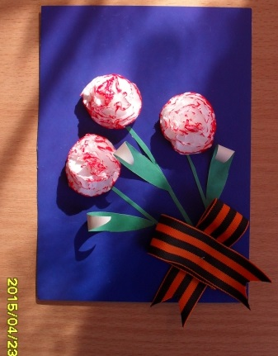
Цель: Воспитывать чувство уважения к старшему поколению. Закреплять у детей навыки работы с бумагой, формировать умение составлять тематическую композицию.
Задачи:
Образовательные:
- Продолжать знакомить детей с историей Великой Отечественной войны.
- Расширять кругозор детей и способность сопереживать другим людям.
- Обогащать активный словарь детей существительными: (символ, восхищение, гордость, победитель, торжество), прилагательными (доблестный, традиционный, великий), глаголами (возлагать, символизировать, выражать, олицетворять).
Развивающие:
- Развивать у детей воображение, наблюдательность, любознательностью
- Развивать память, внимание, речь, мышление.
- Развивать активный словарь детей, связную речь;
Воспитательные:
- Воспитывать чувство гордости за свой народ, за свою страну, одержавшую победу.
- Воспитывать чувство любви и уважения к погибшим воинам.
- Воспитывать желание совершать добрые поступки.
Интеграция образовательных областей:
1.Речевое направление реализуется в течении всего занятия.
2.Познавательное развитие реализуется в ходе решения проблемной ситуации.
3.Художественно-эстетическое реализуется за счет использования музыкального сопровождения.
4.Социально-коммуникативное-в течение всего занятия.
5.Физическое развитие реализуется в течение всего занятия за счет постоянной смены видов деятельности.
Предварительная работа: беседы с детьми о войне, рассматривание иллюстраций, чтение стихотворений о войне.
Материалы и оборудование НОД : гофрированная цветная бумага, картон, салфетки, клей, ножницы, степлер; музыкальное сопровождение (Д. Тухманов и В. Харитонов «День Победы»).
Представления детей: 9мая все люди отмечают праздник День Победы. В это день ветеранам Великой Отечественной Войны дарят цветы. Традиционный символ Дня победы - красная гвоздика. Этот цветок принято дарить ветеранам на 9 мая, возлагать к вечному огню, памятным местам. Красная гвоздика — это символ мужества, торжества правого дела. Она символизирует свободу, честь, верность и пролитую кровь. Это цветок солдата-победителя, цветок памяти и восхищения.
Ход занятия:
1 этап. Мотивирование к деятельности.
Встанем дружно вместе в круг,
Справа друг, и слева друг.
Давайте за руки возьмемся
И друг другу улыбнемся.
В:. Ребята, я очень рада вас видеть всех здоровыми и радостными. Сегодня, когда я пришла в детский садик, у дверей нашей группы я нашла музыкальную шкатулку, давайте вместе откроем и узнаем что же внутри. (Воспитатель вместе с детьми открывает шкатулку, звучит песня «День Победы» в записи).Ребята, о каком празднике поется в песне? (ответ).
Когда мы отмечаем этот праздник? (ответ). Каждый год 9 мая, все люди отмечают День Победы в Великой Отечественной войне, которая длилась четыре года и закончилась победой. Ребята, как выдумаете, люди каких профессий участвовали в великой войне? (взаимодействие в парах).
Дидактическая игра «Военные профессии». Перед детьми располагаются картинки с изображением оружия, техники, предметов и атрибутов, используемых военными. Ребёнок, следует подобрать к военной профессии предметы и атрибуты.
Храбро сражались с врагом наши доблестные воины. Что они защищали? (ответы).Отважные солдаты защищали нашу Родину, и хотели чтобы был мир на земле.
Физкультминутка: «Пусть будет мир»
Мирного неба и мирного солнца,
(дети идут по кругу, взявшись за руки)
Солнышка лучик в наше оконце
(руки вперед «стрелой» )
Чтоб не стреляли и, чтоб не бомбили
(повороты вправо, влево скрещивая руки перед собой)
Чтобы все люди счастливыми были
(хлопки над головой)
Давайте возьмемся за руки дети и скажем: Нам нужен мир на планете! (берутся за руки и поднимают их над головой)
2 этап. Создание проблемной ситуации.
Ребята, у кого есть дедушки или бабушки, воевавшие на войне? Кем они были во время войны? (Ответы детей). Мы знаем, что совсем не просто пришел к нам этот день. Его завоевали наши доблестные деды. Что можем мы сделать, чтобы выразить свою любовь, чувство гордости за наших ветеранов?
3 этап. Открытие «удивительного рядом».
(Взаимодействие детей, перебор их мнений)
В:. Как много интересных мнений у вас получилось. Но я хочу вам кое-что рассказать.
Познавательный рассказ педагога
Ребята, 9 мая это праздник солдат, моряков, летчиков, офицеров, которые воевали с фашистами и победили их, это праздник, всего нашего народа. В это день ветеранам Великой Отечественной Войны дарят цветы. Традиционный символ Дня победы - красная гвоздика. Этот цветок принято дарить ветеранам на 9 мая, возлагать к вечному огню, памятным местам. Красная гвоздика — это символ мужества, торжества правого дела. Она символизирует свободу, честь, верность и олицетворяет пролитую кровь. Это цветок солдата-победителя, цветок памяти и восхищения.
4 этап. Продуктивная деятельность.
В:. Совсем скоро, будет великий праздник – День Победы. Давайте сделаем для наших ветеранов праздничные цветы.
Пальчиковая гимнастика:
Спал цветок,
(кисти ладоней опущены вниз и соединены тыльной стороной)
и вдруг проснулся,
(кисти рук «вывернуть» и соединить в «бутон»)
Больше спать не захотел,
(раскрыть бутончик)
Шевельнулся, встрепенулся,
(пошевелить пальчиками, покрутить бутончик из стороны в сторону)
Взвился вверх и полетел
(сделать крылышки и поднимать их вверх).

Дети садятся за столы. Воспитатель объясняет последовательность работы с гофрированной бумагой, акцентируя внимание на то, что делать нужно все аккуратно, не торопясь, так как бумага при намокании может легко порваться.
5 этап: Рефлексия: Ребята, у вас получились очень красивые цветы. Что нового вы узнали? 9 мая, когда пойдете на парад, и увидите человека с орденами, то подойдите и поздравьте его с праздником, скажите ему «Спасибо!» за то, что он защитил нашу страну, нашу Родину от врагов. Ветеранам будет приятно, что мы все помним о той трудной замечательной победе.

СРЕДА
Беседа «Юные Герои войны».

Задачи: Продолжать формировать представления о Великой отечественной войне. Формировать представления о детях – героях. Воспитывать в детях чувство гордости за свой народ.
Ход беседы:

Ты знаешь, что была война,
Когда тебя на свете не было;
И сколько помнила страна –
Такой войны на свете не было.
Разрыв снаряда, пули свист,
Казалось, воздух весь наполнили;
И слово страшное “фашист”
Все дети в это время поняли.
Не возвратившихся с войны
В свои дома, в свои селения
Так много, что на три страны
Того хватило б населения.

Война стала биографией целого поколения детей. До войны это были самые обыкновенные мальчишки и девчонки. Учились, помогали старшим, играли, бегали – прыгали. Их имена знали только родные, одноклассники да друзья. Пришел час – они показали, каким огромным может стать маленькое, детское сердце, когда разгорается в нем любовь к Родине и ненависть к ее врагам. На их хрупкие плечи легла тяжесть невзгод, бедствий, горя военных лет. Они сражались рядом со старшими – отцами, братьями. И не на миг не дрогнули их юные сердца!
Сергей Алёшков (слайд)
Во время налета завалило бревнами командира и только мальчик видел это. Он сам пытался раздвинуть бревна, но только ободрал в кровь руки и, плача, побежал за подмогой под взрывами. Сережа привел солдат, и те вытащили командира. За это Сережа получил медаль «За боевые заслуги».
Витя Коробков(слайд)
Он любил рисовать синие и зелёные крымские горы, где они играли с мальчишками. Раз Витя подобрал на улице немецкий пропуск, принёс отцу в типографию. По этому образцу были напечатаны пропуска для разведчиков. Витя гнал по улице обруч: вроде бы играл, а сам замечал танки в укрытиях, пулемёты, где и сколько разместилось немецких солдат. И всё, что узнавал, передавал партизанам. Расстрелян фашистами 9 марта 1944 года вместе с отцом. Посмертно награждён медалью «За отвагу».
Аркадий Каманин(слайд)
Он мечтал о небе, когда был ещё совсем мальчишкой. Когда началась война, он пошёл работать на авиационный завод, потом на аэродром использовался любым случаем, чтобы подняться в небо. Опытные пилоты, пусть всего на несколько минут, случалось, доверяли ему вести самолёт. Однажды вражеской пулей было разбито стекло кабины. Лётчика ослепило. Теряя сознание, он успел передать Аркадию управление, и мальчик посадил самолёт на свой аэродром, и вскоре он начал летать самостоятельно. До самой победы сражался Аркадий Каманин с фашистами и прошёл всю войну. Имеет два ордена Красной Звезды и орден Красного Знамени.
Валя Котик(слайд)
Валя был связным и разведчиком в своей подпольной организации. Он узнавал расположение вражеских постов, порядок смены караула. На его счету – шесть вражеских эшелонов, взорванных на пути к фронту. Валя Котик погиб как герой. Родина посмертно удостоила его званием Героя Советского Союза.
Лёня Голиков(слайд)
Не раз он ходил в разведку, приносил важные сведения в партизанский отряд. Был в его жизни бой, который Леня вел один на один с фашистским генералом. Граната, брошенная мальчиком, подбила машину. Из нее выбрался гитлеровец с портфелем в руках и, отстреливаясь, бросился бежать. Леня – за ним. Почти километр преследовал он врага и, наконец, убил его. В портфеле оказались очень важные документы. В Новгороде стоит памятник этому юному герою. 9 Мая в День Победы по всей стране будут салюты в честь павших героев и ветеранов Великой Отечественной войны. И пусть прошло немало лет, давайте вечно будем помнить наших юных Героев!

Подвижная игра «Юные разведчики».
Цель: Развивать у детей память и внимательность.
Ход игры. Дети бегают врассыпную, затем замирают в разных позах. Разведчик запоминает позы играющих, отворачивается или закрывает глаза. 1-2 играющих изменяют свою позу. Разведчик должен вернуть все в исходное положение.
Пальчиковая гимнастика «Аты-баты».
Аты-баты, аты-баты!
На парад идут солдаты!
Вот идут танкисты,
Потом артиллеристы,
А потом пехота -
Рота за ротой!
(Поочередно «шагают» указательным и средним пальцами правой и левой руки).

Конструирование «Письма военных лет»
Цель: Формирование представления о письмах – треугольниках военных лет.
Задачи:
Образовательные:
- Продолжать знакомить детей с историей великой отечественной войны.
- Обогатить и расширить активный словарь детей существительными (сигнал, атака, событие, перерыв, надежда, почта, письмо); прилагательными (треугольный, грядущий, нелегкий, полевая, фронтовое); глаголами (доставлять, раздаваться).
- Формировать представление о военных письмах, о их значении в жизни человека в годы Великой Отечественной войны.
Развивающие:
1. Развивать познавательные и интеллектуальные способности детей, их творческий потенциал.
2. Развивать любознательность, логическое мышление, фантазию, воображение.
3. Сформировать эмоциональное, ценностное отношение к людям, воевавшим за нашу Родину.
Воспитательные:
1. Воспитывать уважение к защитникам Отечества, к памяти павших бойцов.
2. Воспитывать дружеские взаимоотношения между детьми.
3. Воспитывать чувство гордости за родную страну, которая победила в великой войне.

Интеграция образовательных областей:
1.Речевое направление реализуется в течении всего занятия.
2.Познавательное развитие реализуется в ходе решения проблемной ситуации.
3.Художественно-эстетическое реализуется за счет использования музыкального сопровождения.
4.Социально-коммуникативное-в течение всего занятия.
5.Физическое развитие реализуется в течение всего занятия за счет постоянной смены видов деятельности.

Предварительная работа:
1.Беседы о Великой Отечественной войне.
2. Рассматривание иллюстраций, чтение рассказов и стихов, прослушивание песен военных лет: «Священная война», «День Победы».
3. Подбор дидактического материала по теме.

Материал и оборудования НОД: солдатские письма-треугольники, презентация с фото военных лет, солдатских писем, аудиозапись «Письмо с фронта» (муз. Е.Хазова, сл. Э.Асадова), листы белой бумаги, кофе.

Представления детей: У солдат во время войны, не было конвертов и письма они писали на листочке, в перерывах между боями, Иногда окончить письмо не удавалось – раздавался сигнал атаки, начинался бой, и тогда солдат свернув бумагу треугольником, торопясь писал адрес своего дома и передавал письмо почтальону «полевой почты». Солдаты писали о боях, которые были трудными, о своих друзьях, о ранениях, о том, что скучают по своим семьям, о надежде на грядущую победу. Во многих семьях до сих пор хранят письма с фронта.
Ход занятия:
1 этап: Мотивирование к деятельности.
В: Ребята, давайте встанем в круг и покажем друг другу свои ладошки. Возьмите друг друга за руки и почувствуйте тепло ваших рук. Вместе с теплом наших рук давайте мы поделимся друг с другом хорошим настроением. Ребята, к нам в группу принесли сегодня необычный конверт, давайте посмотрим, что в нем. (воспитатель достает картинку с изображением Дня победы). Как вы думаете, какому событию относится эта картинка? (ответ). Когда мы отмечаем в нашей стране праздник День Победы? (ответ). Ребята, в конверте что-то лежит, (воспитатель достает письма: в современном конверте и военное письмо – треугольник). Как выдумаете, что это? (ответы детей). Как называется профессия человека, который приносит письма? (ответ).
Физкультминутка «почтальон»
Что принес нам почтальон?
С толстой сумкой ходит он:
(дети маршируют)
Перевод, журнал, газету,
В бандероли две кассеты.
(поворот туловища вправо, влево, руки в стороны)
И письмо от тети Вали
Чтоб ее приезда ждали
(прыжки на двух ногах, руки вверх).
Ребята, как вы считаете, каким должен быть почтальон?
Подвижная игра: «Передай звезду» (дети стоят в кругу)
Дети передают звезду и называют качества почтальона.
В: Ребята, в военные годы почтальонам нелегко было доставить письма.
Интеллектуальная игра «Доставь письмо»
На пару ребят дается лист бумаги с лабиринтом, задача детей выбрать безопасный путь доставки письма. Воспитатель предлагает детям оценить правильность выполнения задания, если ребята выбрали безопасный путь, и «дошил о дома» не встретив на пути препятствие, они поднимают красную звезду, а если ошиблись - зеленый кружок.
2 этап. Создание проблемной ситуации
В: Ребята, посмотрите внимательно на письма, чем они отличаются друг от друга? (ответ). Почему одно письмо треугольное?

3 этап. Открытие «удивительного рядом»
(Взаимодействие детей, перебор их мнений).
В:.Как много интересных мнений у вас получилось. Но я хочу вам кое-что рассказать. У солдат во время войны, не было конвертов и красивых марок, письма они писали на листочке, в перерывах между боями, положив на колено что-нибудь, на чём можно было писать. Иногда окончить письмо не удавалось – раздавался сигнал атаки, начинался бой, и тогда солдат свернув бумагу треугольником, торопясь писал адрес своего дома и передавал письмо почтальону «полевой почты». Ребята, как вы думаете, о чем писали солдаты домой? (предположения детей). Солдаты писали о боях, которые были трудными, о своих друзьях, о ранениях, о том, что скучают по своим семьям, о надежде на грядущую победу. Во многих семьях до сих пор хранят письма с фронта. (прослушивание аудиозаписи «Письмо с фронта» (муз. Е.Хазова, сл. Э.Асадова).
4 этап. Продуктивная деятельность.
В:. Из поколения в поколение в семьях передаются эти треугольники как реликвия. Ребята, чтобы вы написали сейчас в своем письме ветеранам войны? (высказывания детей). Давайте мы напишем с вами письма-треугольники и подарим в День Победы своим близким, родным, ветеранам, бабушкам и дедушкам воевавшим на фронте.
Ребята садятся за столы и на поверхность листа посыпают щепотку растворимого кофе, затем с лицевой стороны при помощи мокрой поролоновой губки проводят по листу, чтобы растворить крупинки кофе. То же самое делаем и с обратной стороны листа, когда листы подсохнут, делают конверт: (Правый угол согнуть к противоположной стороне, открытый конец согнуть к месту сгиба противоположной стороны. Нижние углы загибаются наверх в виде треугольника. Нижний край всунуть в письмо в кармашек большого треугольника).
5 Рефлексия. Ребята, у вас получились замечательные письма-треугольники. Что нового вы узнали? Кому мы написали сегодня письма? Ветеранам будет приятно получить ваше поздравление, давайте всегда помнить о великой победе наших солдат.
ЧЕТВЕРГ
Беседа «День Победы»

Задачи: Формировать представления детей о празднике «День Победы». Воспитывать уважение, любовь к людям, защищающим нашу родину, воспитывать желание заботиться о них.
Ход беседы: Саша достал своё игрушечное ружьё и спросил Алёнку: «Хороший из меня военный?» Алёнка улыбнулась и спросила: «Ты в таком виде пойдёшь на парад ко Дню Победы?» Саша пожал плечами, а потом ответил: «Нет, на парад я пойду с цветами — подарю их настоящим воинам!» Эти слова услышал дедушка и погладил Сашу по голове: «Молодец, внучек!» А потом сел рядом и начал рассказывать о войне и победе. 9 мая мы празднуем День Победы в Великой Отечественной войне. Прадеды, деды, прабабушки, бабушки в этот день очень волнуются, достают свои ордена, чтобы встретиться с ветеранами и еще раз вспомнить печальные и радостные моменты. В нашу страну война пришла страшным утром 22 июня 1941 года. Это было воскресенье, люди отдыхали, планировали свой выходной. Как вдруг громом ударила новость: «Началась война! Фашистская Германия без объявления войны начала наступление...» Все взрослые мужчины надели военную форму и отправились на фронт. Те, кто остался, пошли в партизаны, чтобы бороться с врагом в тылу. 9 мая мы празднуем День Победы над фашистской Германией. Вот как вспоминает этот день ветеран войны «Был день Победы. Все выскочили из землянок оттого, что кругом стрельба. Но тут раздались крики: «Войне конец!» Все чужие друг другу, незнакомые, обнимаемся, плачем, смеемся». Огнем из тысячи орудий, автоматов, пулеметов, ружей, словно салютом, отметили наши воины конец Великой войны. А потом наступила удивительная тишина. Ни одного выстрела... Эту мирную тишину так ждали миллионы людей, уже привыкшие к бомбежкам, взрывам, вою сирен, грохоту орудий.
9 мая Ветеранов поздравляют, поют для них песни, читают стихи. Улицы столицы расцветают улыбками радости, пышными букетами цветов и яркими шарами, звучит торжественная музыка. К памятникам погибшим несут цветы. Ветераны радостно принимают поздравления со слезами на глазах, в которых печаль, скорбь и одновременно радость победы, ради которой навсегда ушли миллионы людей. К сожалению, все меньше и меньше остается ветеранов, которые были участниками той войны. Тех, кому мы обязаны своей свободой. Мы благодарим ветеранов Великой Отечественной Войны за чистое и светлое небо над головой. К сожалению, все меньше и меньше остается ветеранов, которые были участниками той войны. Тех, кому мы обязаны своей свободой. Мы благодарим ветеранов Великой Отечественной Войны за чистое и светлое небо над головой.
Заучивание стихотворения, посвященного Дню Победы
Сегодня праздник - День Победы!
Счастливый, светлый день весны!
В цветы все улицы одеты
И песни звонкие слышны.
Майский праздник – День Победы
Отмечает вся страна
Надевают наши деды
Боевые ордена.
(Т.Белозеров)

Игра – викторина «День Победы»
Цель: Формировать патриотические чувства на основе ознакомления с боевыми традициями нашего народа.
Задачи: Поддерживать познавательный интерес к истории своей страны; прививать любовь к Родине, гордость за нее; активно поддерживать инициативу ответов на вопросы викторины; активизировать имеющиеся знания, самостоятельные рассуждения, реагировать на высказывания партнера.
Интеграция образовательных областей: социально – коммуникативное, речевое, познавательное, физическое развитие.
Оборудование: эмблемы для команд, звездочки, палочки, карточки с военными профессиями и карточки с изображением военной техники, снаряжения и одежды, танк, корабль, кегли и кубики, бинт, карточки со словами для пословиц.
Ход викторины:
Воспитатель читает стихотворение П. Воронько «День Победы».
Спать легли однажды деды -
Окна все затемнены,
А проснулись на рассвете -
В окнах свет, и нет войны!
Можно больше не прощаться,
И на фронт не провожать,
И налётов не бояться,
И ночных тревог не ждать.
Люди празднуют Победу!
Весть летит во все концы:
С фронта едут, едут, едут
Наши деды и отцы!
И смешались на платформах
С шумной радостной толпой
Сыновья в военных формах,
И мужья в военных формах.
И отцы в военных формах.
Что с войны пришли домой.
Здравствуй воин-победитель,
Мой товарищ, друг и брат,
Мой защитник.
Мой спаситель - Красной Армии солдат!
9 мая – День Победы нашего народа над немецко – фашистскими захватчиками. В этот день поздравляют ветеранов Великой Отечественной войны. Их становится, к сожалению, все меньше и меньше. Много лет прошло с тех пор, как закончилась Великая Отечественная война. Но мы помним героев, отдавших свою жизнь за Родину, за Победу. Наш народ старается, чтобы на нашей планете был мир и не было войн.
Сегодня у нас будет игра, посвященная празднику Победы. Я приглашаю вас участвовать в викторине. Мы приветствуем две команды и их капитанов: команда «Пограничники», команда «Моряки».
Капитан команды пограничников:
Наша команда - «Пограничники», наш девиз:
Пограничники в дозоре —
Вся страна спокойно спит,
Потому что пограничник
Мир и сон ваш сохранит!
Капитан команды моряков:
Наша команда - «Моряки», наш девиз:
Мы – ребята любим море.
По морям и по волнам
В боевом идем дозоре
Нынче - здесь, а завтра – там!
Воспитатель: Мы приветствуем также наших гостей и жюри. Желаем вам, ребята, успехов и победы! За победу в конкурсе команда будет получать звездочку. Чья команда больше соберет звездочек, та команда и победила.
Под музыку команды занимают свои места.
Воспитатель: Везде сражались наши воины: на суше, на море и в воздухе.
На горах высоких,
На степном просторе
Охраняет нашу Родину солдат.
Он взлетает в небо,
Он уходит в море,
Не страшны защитнику
Дождь и снегопад. (В. Степанов «Наша армия»)
О ком это стихотворение? (о солдатах). Солдаты служили в разных родах войск. Назовите рода войск, участвующие в Великой Отечественной Войне.
1 конкурс «Разминка» - «Кто больше назовет родов войск».
Команды по очереди называют рода войск. Побеждает команда, которая последняя назвала название рода войск.
Воспитатель: Скажите, у кого есть дедушки и бабушки, воевавшие на войне, кем они воевали и как? (Солдатами, медсестрами и т.д.) Давайте вспомним с вами военные профессии.
2 конкурс «Военные профессии»
1.Снова в бой машина мчится,
Режут землю гусеницы,
Та машина в поле чистом
Управляется … (Танкистом)
2. Самолёт стоит на взлёте,
Я готов уж быть в полёте.
Жду заветный тот приказ,
Защищать, чтоб с неба вас! (Военный летчик)
3. Родина дала приказ,
И он сразу на Кавказ!
Прыгнул ночью с парашютом —
Дорога, порой минута! (Десантник)
4. Заменит робота-машину —
Сам обезвредит бомбу, мину.
Совсем не должен ошибаться,
Чтобы в живых потом остаться. (Сапер)
5. У паренька сбылась мечта -
Пришел служить он в роту.
Теперь стреляет: "Тра-та-та!"
Из пушки, миномета.
Недавно служит паренек,
Но самый лучший он стрелок. (Артиллерист)
6. Уважения достоин
Смелый и отважный воин:
Трудно в тыл врага пробраться,
Незамеченным остаться,
Все запомнить, разузнать
Утром в штабе рассказать. (Разведчик)
Воспитатель: Молодцы, вы хорошо знаете военные профессии. Ребята, для того чтобы воевать солдатам нужно оружие и боевая техника. Назовите, какую боевую технику времен войны вы знаете.
3 конкурс «Выложи из палочек»
Команды выкладывают из палочек танк, корабль.
4 конкурс «Кому что нужно?»
Команды получают по две карточки с военными профессиями и карточки с изображением военной техники, снаряжения и одежды. Дети должны отобрать карточки, на которых изображены те предметы, которые требуются для той или иной военной профессии.
Воспитатель: Наши защитники отечества, какие они? (мужественные, отважные, смелые, храбрые, бесстрашные).
5 конкурс - эстафета «Смелые моряки и пограничники».
Пограничники должны провезти на ленточке танк между препятствиями из кубиков так, чтобы не допустить аварии. Моряки должны провести корабль между минами (кубиками), чтобы не взорвать корабль.
Воспитатель: Ребята, а вы знаете, кто в армии самый главный? (Командир). От умелых действий командира зависит исход боя, жизнь солдат. У нас с вами тоже есть командиры – это наши капитаны.
6 конкурс «Конкурс капитанов».
Команда «Пограничники»
1. Как называется праздничный проход всех групп и родов войск по Красной площади? (парад)
2. В войне участвовали военные различных специальностей. Какие? (летчики, моряки, танкисты, снайперы).
3. Кто напал на нашу страну? (Фашистская Германия.)
4. Какое оружие называется женским именем? («Катюша».)
Команда «Моряки»
1. Сколько лет длилась Великая Отечественная Война? (4 года).
2. Назовите легендарный город-герой моряков? (Севастополь).
3. Государственная награда за заслуги перед Родиной. (Медаль)
4. Зимняя верхняя одежда солдат? (Шинель).
Воспитатель: Недолгими бывали передышки на фронте. И снова рвались снаряды, свистели пули. Медсёстры бесстрашно выносили с поля сражения раненых, перевязывали их раны, отправляли в медсанчасть. Их солдаты называли «боевыми подругами».
7 конкурс «Боевые подруги»
Девочки имитируют действия медсестёр, перевязывают мальчикам «рану» на голове.
8 конкурс «Шифровка».
Детям даются карточки со словами, нужно из слов составить пословицу.
1.Один в поле не воин.
2.Сам пропадай, а товарища выручай.
Подводятся итоги и награждаются победители.

ПЯТНИЦА
Художественное творчество. Рисование «Разноцветные огни праздника».
Цели: формирование представления о традициях празднования великого праздника «Дня Победы».
Задачи.
Образовательные:
- Обогащать духовный мир детей через обращение к героическому прошлому нашей страны;
- Закрепить знания детей о том, как защищали свою Родину люди в годы Великой Отечественной войны;
- Активизировать и пополнить активный словарь детей существительными (событие, шествие, фронтовики, освободители, завитки); прилагательными (торжественный, важный, яркий, красочный, специальный, огромный, российский); глаголами (раздаваться, рассыпаться, греметь).
Воспитательные:
- Воспитывать интерес к наблюдению красивых явлений в окружающем мире и отображению впечатлений доступными изобразительно-выразительными средствами;
- Воспитывать у детей стремление к познанию окружающего мира; чувство гордости за нашу страну;
- Воспитывать желание защищать свою страну.
Развивающие:
- Развивать коммуникативные навыки, умение давать полный ответ на вопросы педагога:
- Развивать чувство композиций и цвета, ритма творческого мышление, воображение;
- Развивать интерес к нетрадиционным способам рисования, творческие способности.
Интеграция образовательных областей:
1.Речевое направление реализуется в течении всего занятия.
2.Познавательное развитие реализуется в ходе решения проблемной ситуации.
3.Художественно-эстетическое реализуется за счет использования музыкального сопровождения.
4.Социально-коммуникативное-в течение всего занятия.
5.Физическое развитие реализуется в течение всего занятия за счет постоянной смены видов деятельности.
Предварительная работа: чтение тематических рассказов, заучивание стихов о дне победы, прослушивание песен, просмотр иллюстраций салюта.
Материалы и оборудования НОД: иллюстрация «День победы», «Салют», цветной картон, пипетки, клей, соль, подкрашенная вода.
Представления детей: В праздник Победы проходят встречи ветеранов войны, для них устраиваются торжественные мероприятия и концерты. Люди возлагают венки и цветы к памятникам. Дети дарят открытки и цветы ветеранам. Вечером, начинается салют Победы. Залпы выполняются из специальных артиллерийских орудий. В небе можно увидеть много разноцветных шаров, которые рассыпаются и освещают небо над городами. Праздничный салют - очень красочный и яркий. В ночном небе как будто распускаются огромные цветы, шары, завитки, звездочки разнообразных расцветок. Залпы салютов раздаются в честь воинов-освободителей, в честь победы нашего народа над фашизмом.

Ход занятия:
1. Мотивирование к деятельности.
Коммуникативная игра:
Ребята, давайте встанем вместе в круг,
Справа друг и слева друг,
Скорей друг другу улыбнитесь,
И дружно за руки возьмитесь.
Здравствуйте ребята, я рада вас всех видеть в хорошем настроении, посмотрите, как ярко светит нам солнышко, давайте поздороваемся с природой.
Здравствуй, солнышко родное,
Здравствуй, небо голубое!
Здравствуй, вольный ветерок,
Здравствуй, маленький дубок!
(раздаётся звонок за дверью, воспитатель открывает дверь, на полу конверт).
В:.Ребята, нам принесли конверт, давайте посмотрим, что в нем. (педагог открывает конверт и достает картинку с изображением праздника Дня Победы). Интересно, что же это может значить, какое событие изображено на картинке? (ответ).
Речевая игра «Что такое праздник?».
В.: Праздник - это торжественный день, знаменующий о каком-либо важном событии. Ребята, как вы думаете, какой праздник будут отмечать все люди нашей страны через несколько дней? (ответ). У каждого праздника есть своя дата, когда мы отмечаем День Победы? (ответ). Ежегодно все люди празднуют День победы, 9 мая. Как вы считает, ребята, какому важному событию для нашей страны посвящен этот праздник? (высказывание мнений).
В:. 9 мая считается Днем памяти воинов погибших на полях сражений, это
день освобождения от фашизма. В этот день все люди радуются победе. Ребята, как вы думаете, что происходит на улицах городов в этот день (ответ). В это день в городах проходит шествие солдат-военный парад.
Физкультурная минутка «На параде» (дети выполняют движения согласно тексту)
Как солдаты на параде,
Мы шагаем ряд за рядом,
Левой – раз, левой –раз -
Посмотрите все на нас.
Все захлопали в ладошки -
Дружно, веселей!
Застучали наши ножки -
Громче и быстрей!
По коленкам мы ударим -
Тише, тише, тише.
Ручки, ручки, поднимаем -
Выше, выше, выше.
Завертелись наши ручки,
Снова опустились.
Мы на месте покружились,
И остановились.
2. Создание проблемной ситуации.
В:. Военный парад – это гордость нашей страны, сила российской армии. По Красной площади идут солдаты, движется военная техника, пролетают над городом военные самолеты. Ребята, как вы думаете, можно назвать День победы ярким, красочным днем? Почему на улицах 9 мая можно увидеть салют?
3. Открытие «Удивительного рядом»
(взаимодействие детей в парах, перебор их мнений).
Как много интересных мнений у вас получилось. Я тоже хочу вам кое-что рассказать.
Познавательный рассказ педагога.
В праздник Победы проходят встречи ветеранов войны. Для бывших фронтовиков устраивают торжественные концерты. Вечером, начинается салют Победы. Залпы выполняются из специальных артиллерийских орудий.
В небе можно увидеть много разноцветных шаров, которые рассыпаются и освещают небо над городами. Праздничный салют - очень красочный и яркий. В ночном небе как будто распускаются огромные цветы, шары, завитки, звездочки разнообразных расцветок. Залпы салютов раздаются в честь воинов-освободителей, в честь победы нашего народа над фашизмом.
Подвижная игра «Салют».
(проводится с использованием разноцветных «помпонов»)
Вокруг все было тихо.
Встать прямо, руки опустить.
И вдруг - салют! Салют!
Поднять руки вверх.
Ракеты в небе вспыхнули
И там, и тут!
помахать руками над головой влево – вправо.
Над площадью, над крышами,
Присесть, встать
Над праздничной Москвой
Взвивается все выше
поднять вверх (2-3 раза)
Огней фонтан живой.
На улицу, на улицу
легкий бег на месте
Все радостно бегут,
Кричат: " Ура!"
Поднять руки вверх, крикнуть «Ура»
Любуются
На праздничный салют!
руками над головой влево – вправо.
4. Продуктивная деятельность «Салют победы».
Ребята, на что похож салют? (высказывания детей). Салют можно сравнить с цветами – астрами, такими же яркими и красивыми, и со звездами.
Пальчиковая игра-гимнастика «Цветы»
В тёмном небе расцвели
Ярко красные цветы:
(поднять руки вверх, сжимать и разжимать кулачки)
Жёлтые, зелёные
Звёздочки весёлые.
(загибать пальчики поочередно)
Гаснут и летят
Падают кружась,
(помахать кистями рук)
Словно в дымке тают,
на воду ложась
(опустить руки вниз и потрясти кистями рук)
Воспитатель предлагает детям в честь праздника нарисовать салют победы. Перед началом работы дети рассматривают иллюстрации с изображением салюта и обсуждают на что похож салют, какие узоры можно изобразить (линии, исходящие из одной точки в произвольном направлении: по кругу - как лучи солнца, в виде полукруга - как веер, фонтан, парные и одиночные линии, на концах лучей огоньки в виде звездочек, снежинок, кружков). Дети садятся за столы, воспитатель раздает темный картон черного или синего цвета каждому ребенку. Дети рисуют клеем фейерверк, и пока клей не высох, обильно посыпают его солью. После того как клей подсох, стряхивают остатки соли. На оставшуюся соль наносят капли воды (подкрашенной акварелью или пищевыми красителями) при помощи пипетки. Наблюдают, как цветные капли растекаются по рисунку.
5.Рефлексия.
В.:Ребята, у вас получились очень красивые салюты. Что нового вы узнали? В честь какого праздника мы рисовали салют? Давайте похлопаем друг другу.
Дети вывешивают «Салюты» на стенд, звучит песня «День Победы»

Консультация для родителей
«Расскажем детям о войне»
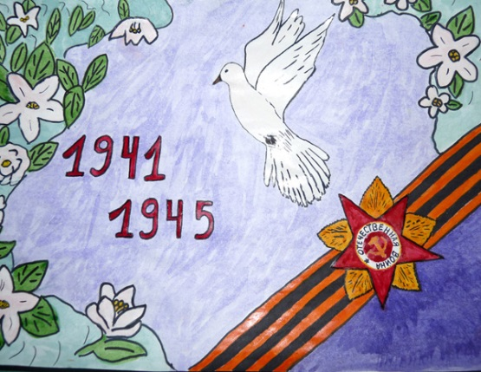
В России практически нет ни одной семьи, которую бы не затронула война. У кого-то воевали деды, прадеды, бабушки и прабабушки, кто-то работал в тылу, чтобы обеспечить советскую армию всем необходимым на фронте. В те далекие и тяжелые годы не было практически ни одного равнодушного человека к судьбе нашей Родины. Говорить с ребенком о войне нужно простым, понятным и доступным для него языком. Мальчишки и девчонки несколько по-разному воспринимают рассказы о войне: у мальчиков на примере героев формируется образец мужественности и смелости, у девочек – забота о близких, пострадавших. Маленькому ребенку будет сложно переосмыслить большой объем информации, поэтому не надо стараться сразу рассказать ему о войне все. Например, малышам можно почитать стихи и рассказы о войне, написанные для самых маленьких, рассказать о наградах, медалях и орденах. Детям постарше будут интересные беседы о подвигах, технике и оружии. Уместными будут встречи с ветеранами, походы к памятникам героям Великой отечественной войны, аллеям боевой славы, посещение музеев. Например, о военной технике и оружии лучше побеседовать после посещения музея, когда ребенок сможет увидеть все своими глазами. О героизме и доблести воинов можно поговорить с малышом у памятника или в сквере воинской славы. О подвиге солдат и благодарности за мирное небо можно побеседовать вовремя творческих занятий по рисованию, при подготовке поделок ко Дню Победы. Если в вашей семье были или еще живы фронтовики, кто-то из родных во время войны работал в тылу, обязательно расскажите о них ребенку. Если есть возможность, пусть ребенок сам пообщается с очевидцами того времени, узнает о той сложной жизни, страшной доле, которая выпала на их плачи. Покажите ребенку награды, которыми был награжден ваш родственник, поделитесь с ним воспоминаниями о том времени. Такие беседы надолго останутся в памяти малыша. На формировании правильной и четкой гражданской позиции дошкольника положительно скажется и чтение соответствующей литературы. Родители могут сводить ребенка в библиотеку и вместе выбрать книги о подвигах, битвах, блокадах, полководцах Великой отечественной войны, ориентируясь на возраст ребенка. В выходной день можно всей семьей посетить музей или отправиться в путешествие в какой-либо город-герой, посмотреть местные достопримечательности военной направленности. В День празднования Великой Победы, постарайтесь познакомить малыша с ветеранами, поздравьте их с этим праздником, попросите рассказать о том, что хранит их память. На ребенка это произведет неизгладимые впечатления и останется в его сердце надолго.
Вывод:
1. говорите об этом с ребенком!
2. просмотр тематических передач по телевизору вместе с детьми. Только здесь следует оговорка — не все подряд. Идеальными для просмотра станут старые военные фильмы, в которых раскрыт смысл, которые несут в себе доброту, свет, веру в Победу. Это «В бой идут одни старики», «Максим Перепелица», «Офицеры», «А зори здесь тихие», «Журавли». Параллельно с ними посмотрите всей семьей военный парад, концерты военных песен.
3.Общение с ветеранами. Зачастую пожилые люди легче находят контакт с детьми, нежели родители. И они обязательно подберут нужные слова, рассказывая ребенку о пережитом.
4.Расскажите о ваших воевавших предках.
5.Делайте упор на юный возраст солдат, ушедших на войну. Постоянно упоминайте в рассказах о том, что те, кого сейчас называют героями, в то время были обычными ребятами, такого же возраста, как и ваши дети, с такими же интересами.
6.Посещайте музеи, памятные места, это оставляет в душе ребенка глубокий след, заставляет прочувствовать и прожить кусочек той, военной жизни самому.

Фотоотчет проекта (Приложение 4)

Конструктивная деятельность «Вечная память»
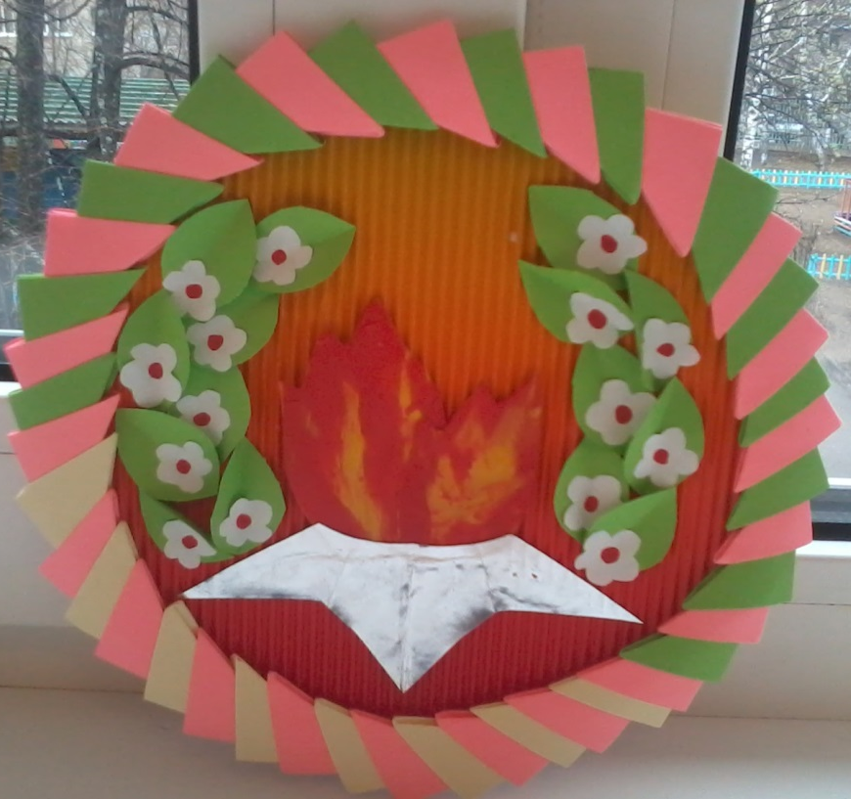

Конструктивная деятельность «Голуби Победы».
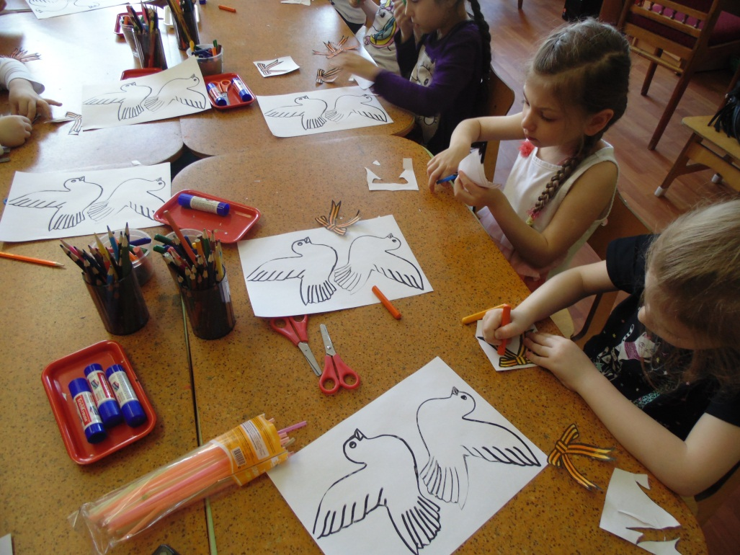

Конструктивная деятельность. «Письмо с фронта», «Письмо Победы»
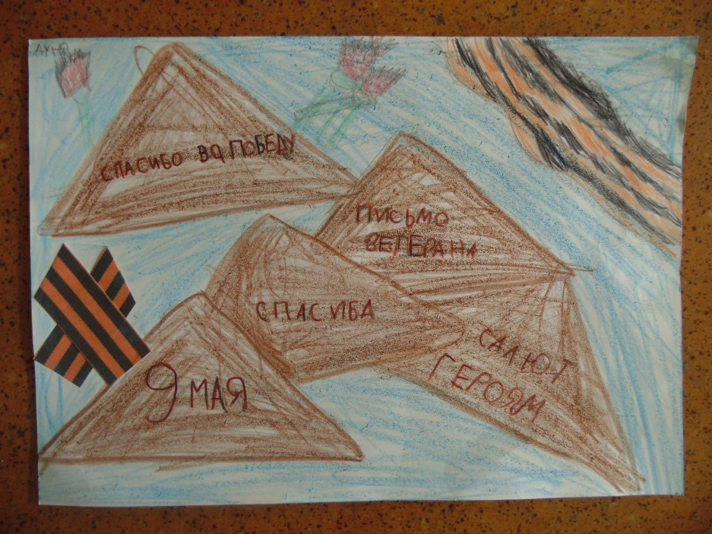

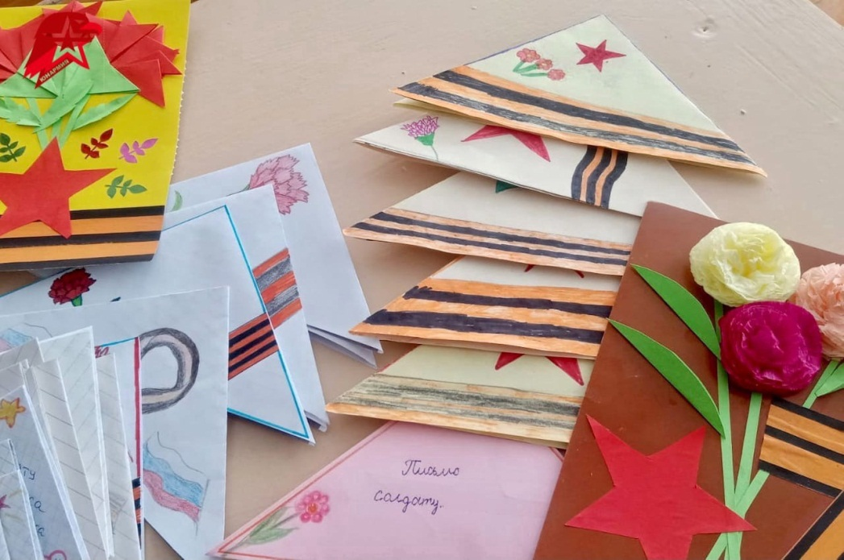

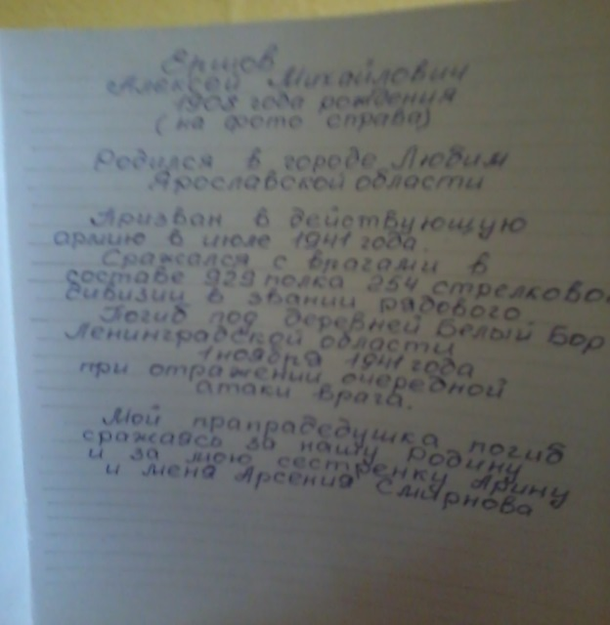
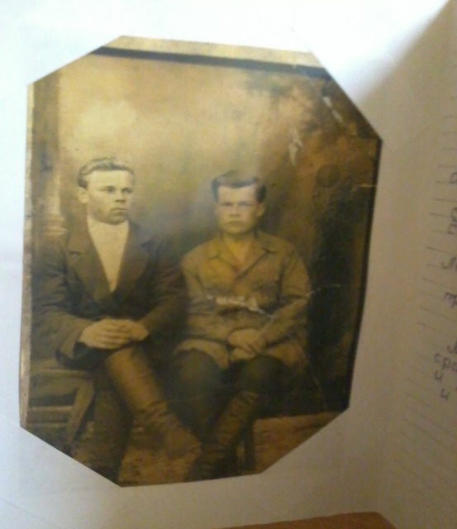
Фотоальбом «Спасибо за Победу»

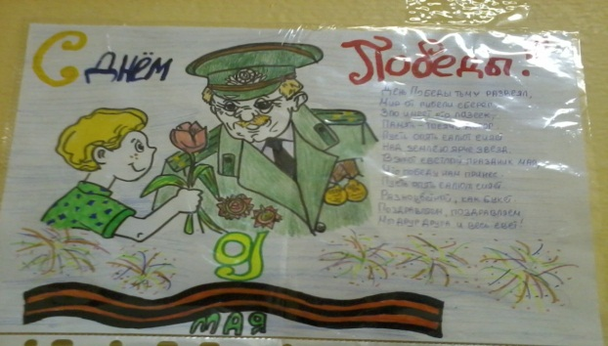

Бессмертный полк

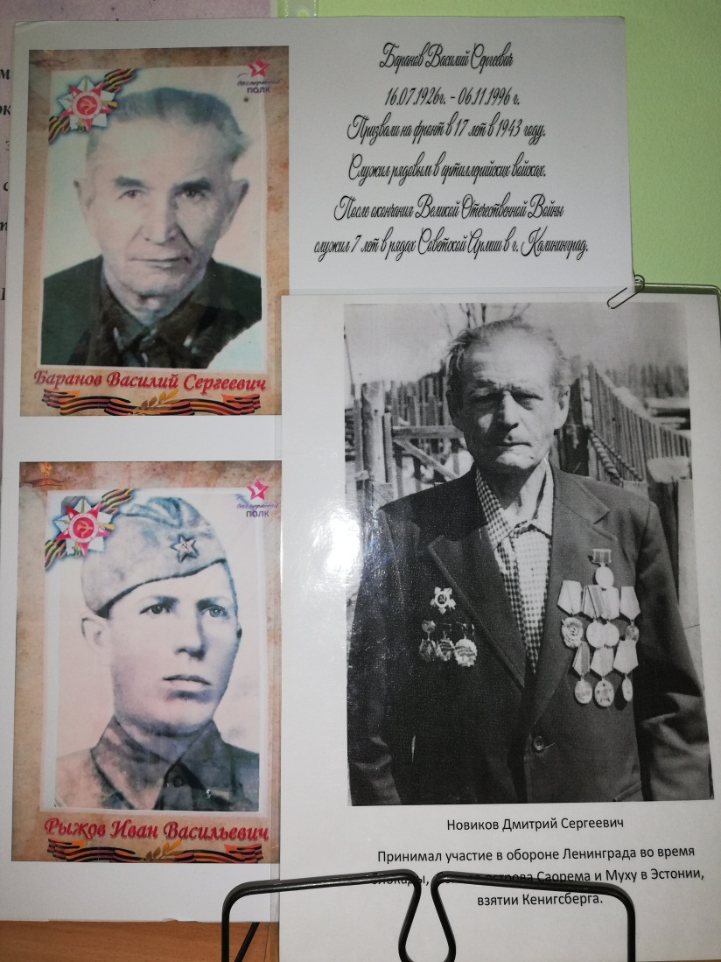

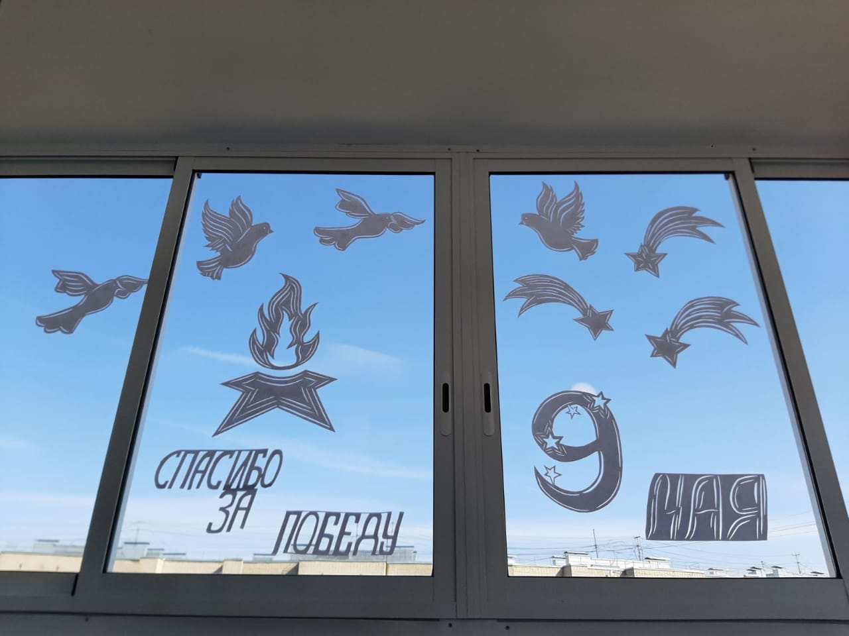

«День Акция «Окна

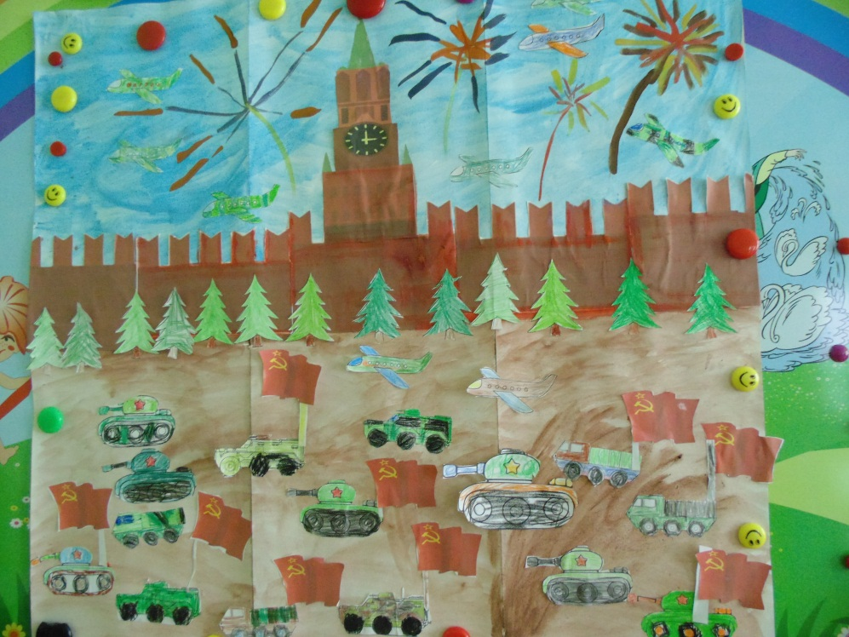
Парад Победы»

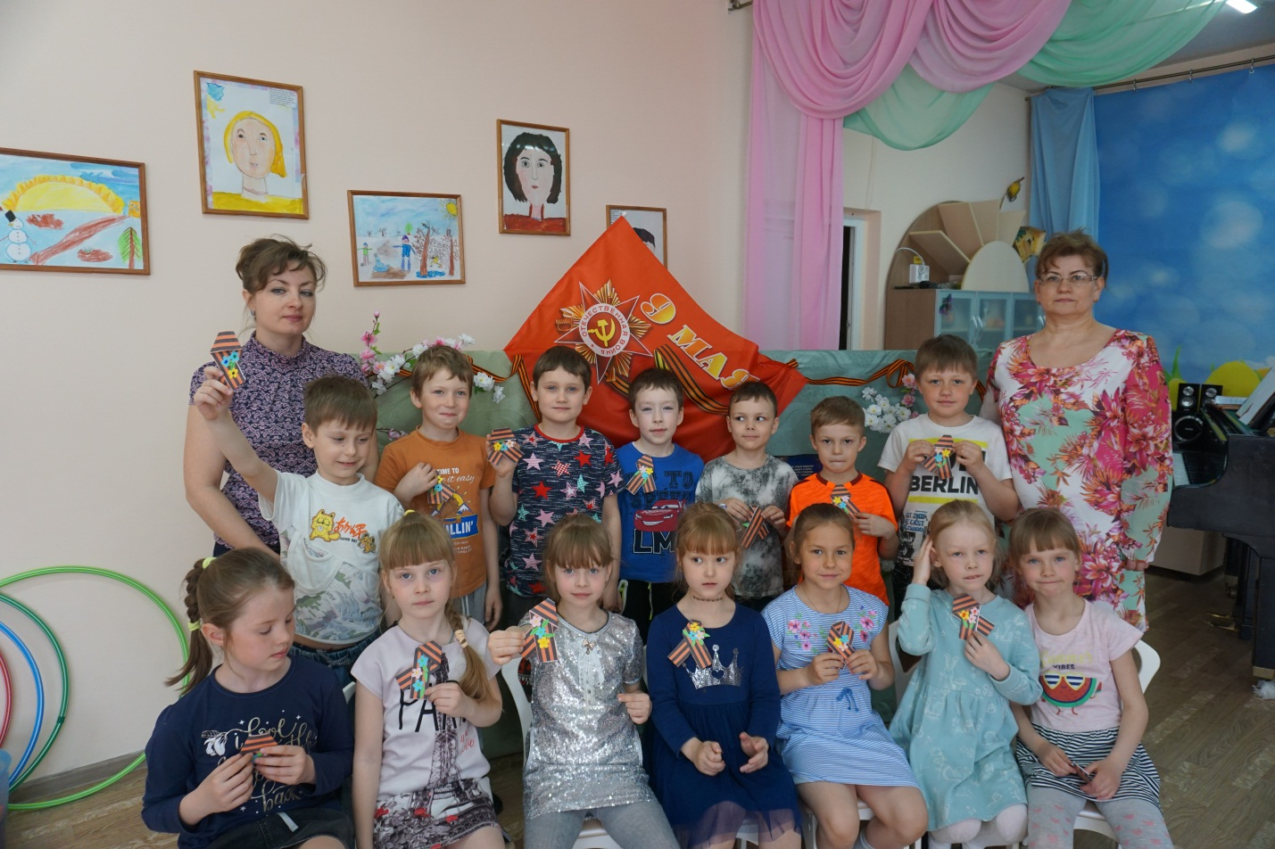
Праздник День Победы

